TỔNG LIÊN ĐOÀN LAO ĐỘNG VIỆT NAM

**TRƯỜNG ĐẠI HỌC TÔN ĐỨC THẮNG**

**KHOA CÔNG NGHỆ THÔNG TIN**



**ĐỒ ÁN**

**MÔN: CÔNG NGHỆ PHẦN MỀM**

**ĐỀ TÀI: QUẢN LÝ NHÂN KHẨU QUẬN HUYỆN**

**THÀNH PHỐ HỒ CHÍ MINH, NĂM 2015**

PHẦN XÁC NHẬN VÀ ĐÁNH GIÁ CỦA GIẢNG VIÊN

**Phần xác nhận của GV hướng dẫn**

_______________________________________________________________________________________________________________________________________________________________________________________________________________________________________________________________________________________________________________________________________________________________________________________________________________

Tp. Hồ Chí Minh, ngày tháng năm

(kí và ghi họ tên)

**Phần đánh giá của GV chấm bài**

_______________________________________________________________________________________________________________________________________________________________________________________________________________________________________________________________________________________________________________________________________________________________________________________________________________

Tp. Hồ Chí Minh, ngày tháng năm

(kí và ghi họ tên

**MỤC LỤC**

**1.** **Giới thiệu** 11

**1.1** **Mục tiêu** 11

**1.2** **Phạm vi** 11

**1.3** **Nguồn tham khảo** 12

**2.** **Yêu cầu mức cao** 13

**2.1** **Tổng quan use case** 13

2.1.1 Mô hình 13

2.1.2 Mô tả tóm tắt 14

**2.2** **Tổng quan class diagram** 16

**3.** **Thiết kế cơ sở dữ liệu** 17

**3.1** **Mô hình quan hệ thực thể** 17

**3.2** **Thực thể** 17

**3.3** **Chi tiết thực thể** 18

3.3.1 CanBo 18

3.3.2 NhanKhau 18

3.3.3 HoKhau 19

3.3.4 TamTru 19

3.3.5 KetHon 20

3.3.6 TienAnTienSu 21

3.3.7 ChungTu 21

**4.** **Thiết kế chi tiết chức năng** 23

**4.1** **UC01: Đăng nhập** 23

4.1.1 Mô tả use case 23

4.1.2 Hoạt động 23

4.1.3 Thông báo hệ thống 24

4.1.4 Thiết kế giao diện 24

4.1.5 Activity diagram 25

4.1.6 Sequence diagram 25

**4.2** **UC02: Thông tin hộ khẩu** 26

4.2.1 Mô tả use case 26

4.2.2 Hoạt động 26

4.2.3 Class Diagram 27

4.2.4 Thiết kế giao diện 27

**4.3** **UC03: Thêm hộ khẩu** 28

4.3.1 Mô tả use case 28

4.3.2 Hoạt động 28

4.3.3 Thông báo hệ thống 29

4.3.4 Thiết kế giao diện 30

4.3.5 Class Diagram 30

4.3.6 Activity Diagram 31

4.3.7 Sequence Diagram 31

**4.4** **UC04: Sửa thông tin hộ khẩu** 32

4.4.1 Mô tả use case 32

4.4.2 Hoạt động 32

4.4.3 Thông báo hệ thống 33

4.4.4 Thiết kế giao diện 34

4.4.5 Class Diagram 34

4.4.6 Activity diagram 35

4.4.7 Sequence diagram 35

**4.5** **UC05: Xóa hộ khẩu** 36

4.5.1 Mô tả use case 36

4.5.2 Hoạt động 36

4.5.3 Thông báo hệ thống 37

4.5.4 Class Diagram 37

4.5.5 Activity diagram 38

4.5.6 Sequence diagram 38

**4.6** **UC06: Thông tin nhân khẩu** 39

4.6.1 Mô tả use case 39

4.6.2 Hoạt động 39

4.6.3 Class Diagram 40

4.6.4 Thiết kế giao diện 40

**4.7** **UC07: Thêm nhân khẩu** 41

4.7.1 Mô tả use case 41

4.7.2 Hoạt động 41

4.7.3 Thông báo hệ thống 42

4.7.4 Thiết kế giao diện 43

4.7.5 Class Diagram 43

4.7.6 Activity diagram 44

4.7.7 Sequence diagram 44

**4.8** **UC08: Sửa thông tin nhân khẩu** 45

4.8.1 Mô tả use case 45

4.8.2 Hoạt động 45

4.8.3 Thông báo hệ thống 46

4.8.4 Thiết kế giao diện 47

4.8.5 Class Diagram 47

4.8.6 Activity diagram 48

4.8.7 Sequence diagram 48

**4.9** **UC09: Xóa nhân khẩu** 49

4.9.1 Mô tả use case 49

4.9.2 Hoạt động 49

4.9.3 Thông báo hệ thống 50

4.9.4 Class Diagram 50

4.9.5 Activity diagram 51

4.9.6 Sequence diagram 51

**4.10** **UC10: Thông tin chứng nhận kết hôn** 52

4.10.1 Mô tả use case 52

4.10.2 Hoạt động 52

4.10.3 Class Diagram 53

4.10.4 Thiết kế giao diện 53

**4.11** **UC11: Thêm chứng nhận kết hôn** 54

4.11.1 Mô tả use case 54

4.11.2 Hoạt động 54

4.11.3 Thông báo hệ thống 55

4.11.4 Thiết kế giao diện 56

4.11.5 Activity diagram 56

4.11.6 Class Diagram 57

4.11.7 Sequence diagram 57

**4.12** **UC12: Sửa chứng nhận kết hôn** 58

4.12.1 Mô tả use case 58

4.12.2 Hoạt động 58

4.12.3 Thông báo hệ thống 59

4.12.4 Thiết kế giao diện 60

4.12.5 Class Diagram 60

4.12.6 Activity diagram 61

4.12.7 Sequence diagram 61

**4.13** **UC13: Xóa chứng nhận kết hôn** 62

4.13.1 Mô tả use case 62

4.13.2 Hoạt động 62

4.13.3 Thông báo hệ thống 63

4.13.4 Activity diagram 64

4.13.5 Class Diagram 64

4.13.6 Sequence diagram 65

**4.14** **UC14: Thông tin tạm trú** 66

4.14.1 Mô tả use case 66

4.14.2 Hoạt động 66

4.14.3 Class Diagram 67

4.14.4 Thiết kế giao diện 67

**4.15** **UC15: Thêm tạm trú** 68

4.15.1 Mô tả use case 68

4.15.2 Hoạt động 68

4.15.3 Thông báo hệ thống 69

4.15.4 Thiết kế giao diện 70

4.15.5 Class Diagram 70

4.15.6 Activity diagram 71

4.15.7 Sequence diagram 71

**4.16** **UC16: Sửa tạm trú** 72

4.16.1 Mô tả use case 72

4.16.2 Hoạt động 72

4.16.3 Thông báo hệ thống 73

4.16.4 Thiết kế giao diện 74

4.16.5 Class Diagram 74

4.16.6 Activity diagram 75

4.16.7 Sequence diagram 75

**4.17** **UC17: Xóa tạm trú** 76

4.17.1 Mô tả use case 76

4.17.2 Hoạt động 76

4.17.3 Thông báo hệ thống 77

4.17.4 Activity diagram 77

4.17.5 Class Diagram 78

4.17.6 Sequence diagram 78

**4.18** **UC18: Thông tin chứng tử** 79

4.18.1 Mô tả use case 79

4.18.2 Hoạt động 79

4.18.3 Class Diagram 80

4.18.4 Thiết kế giao diện 80

**4.19** **UC19: Thêm chứng tử** 81

4.19.1 Mô tả use case 81

4.19.2 Hoạt động 81

4.19.3 Thông báo hệ thống 82

4.19.4 Thiết kế giao diện 83

4.19.5 Class Diagram 83

4.19.6 Activity diagram 84

4.19.7 Sequence diagram 84

**4.20** **UC20: Sửa chứng tử** 85

4.20.1 Mô tả use case 85

4.20.2 Hoạt động 85

4.20.3 Thông báo hệ thống 86

4.20.4 Thiết kế giao diện 87

4.20.5 Activity diagram 87

4.20.6 Class Diagram 88

4.20.7 Sequence diagram 88

**4.21** **UC21: Xóa chứng tử** 89

4.21.1 Mô tả use case 89

4.21.2 Hoạt động 89

4.21.3 Thông báo hệ thống 90

4.21.4 Activity diagram 90

4.21.5 Class Diagram 91

4.21.6 Sequence diagram 91

**4.22** **UC22: Thông tin tiền án tiền sự** 92

4.22.1 Mô tả use case 92

4.22.2 Hoạt động 92

4.22.3 Class Diagram 93

4.22.4 Thiết kế giao diện 93

**4.23** **UC23: Thêm tiền án tiền sự** 94

4.23.1 Mô tả use case 94

4.23.2 Hoạt động 94

4.23.3 Thông báo hệ thống 95

4.23.4 Thiết kế giao diện 96

4.23.5 Class Diagram 96

4.23.6 Activity diagram 97

4.23.7 Sequence diagram 97

**4.24** **UC24: Sửa thông tin tiền án tiền sự** 98

4.24.1 Mô tả use case 98

4.24.2 Hoạt động 98

4.24.3 Thông báo hệ thống 99

4.24.4 Thiết kế giao diện 100

4.24.5 Class diagram 100

4.24.6 Activity diagram 101

4.24.7 Sequence diagram 101

**4.25** **UC25: Xóa tiền án tiền sự** 102

4.25.1 Mô tả use case 102

4.25.2 Hoạt động 102

4.25.3 Thông báo hệ thống 103

4.25.4 Activity diagram 103

4.25.5 Class Diagram 104

4.25.6 Sequence diagram 104

**4.26** **UC26: Tra cứu** 105

4.26.1 Mô tả use case 105

4.26.2 Hoạt động 105

4.26.3 Thông báo hệ thống 106

4.26.4 Thiết kế giao diện 107

4.26.5 Activity diagram 108

4.26.6 Sequence diagram 109

**5** **Quản lý phiên bản** 110

1. **Giới thiệu**

Trong thời đại công nghệ thông tin phát triển mạnh mẽ, việc ứng dụng công nghệ thông tin vào quản lý là rất cần thiết, nó giúp ta dễ dàng trong việc kiểm soát hiệu quả thông tin, dữ liệu cần thiết, tiết kiệm thời gian, công sức. Trước đây, việc lưu giữ giấy tờ hồ sơ nhân khẩu, hộ khẩu tốn rất nhiều công sức, không gian để lưu trữ, chưa kể đến một số yếu tố khách quan có thể làm giấy tờ bị hỏng, mất mát.

* 1. **Mục tiêu**

Để đáp ứng việc ứng dụng công nghệ thông tin vào quản lý nhân khẩu quận huyện, để làm cho việc quản lý trở nên dễ dàng, hiệu quả hơn, nhóm chúng em được giao đề tài *Xây dựng phần mềm quản lý nhân khẩu quận huyện*. Cụ thể:

* Quản lý thông tin nhân khẩu, hộ hẩu trong địa bàn quận.
* Quản lý các loại giấy tờ như giấy khai tử, chứng nhận kết hôn, tạm trú.
* Quản lý đối tượng vi phạm pháp luật trong đia bàn.
* Hỗ trợ tìm kiếm thông tin nhanh chóng, chính xác.
* Giao diện trực quan, dễ sử dụng.
  1. **Phạm vi**

Từ góc nhìn yêu cầu cấp cao ta sẽ có mục tổng quan mô tả use case cũng như class diagram của toàn hệ thống.

Đối với góc nhìn chi tiết, ta sẽ đi sâu vào khai thác cơ sở dữ liệu cũng như các use case hệ thống cùng với các activity, class, sequence diagram.

* 1. **Nguồn tham khảo**

|  |  |  |
| --- | --- | --- |
| **#** | **Tên tài liệu** | **Tác giả** |
| 1 | Day07_2 Software High Level Design Document_Sample | Sakai |
| 2 | Day07_3 Software Detailed Design Document Sample01 | Sakai |
| 3 | Design Document For AB-SERVICE DIRECTORY | FPT Software - Pham Trung Hai |

1. **Yêu cầu mức cao**
   1. **Tổng quan use case**
      1. **Mô hình**

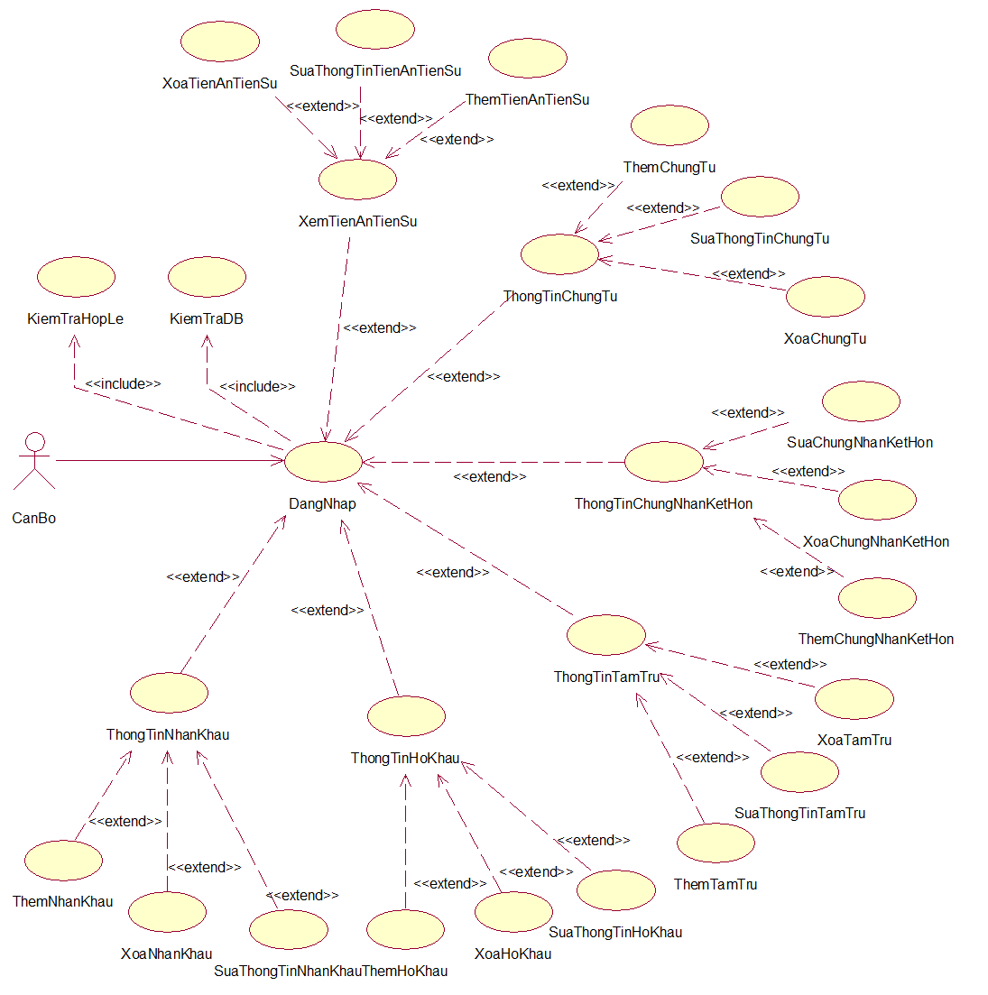

* + 1. **Mô tả tóm tắt**

|  |  |  |  |
| --- | --- | --- | --- |
| **Mã** | **Tên use case** | **Actor** | **Mô tả ngắn gọn** |
| UC01 | Đăng nhập | Cán Bộ | Cho phép actor đăng nhập vào hệ thống |
| UC02 | Thông tin hộ khẩu | Cán Bộ | Cho phép actor xem thông tin hộ khẩu |
| UC03 | Thêm hộ khẩu | Cán Bộ | Cho phép actor thêm hộ khẩu |
| UC04 | Sừa hộ khẩu | Cán Bộ | Cho phép actor sửa thông tin hộ khẩu |
| UC05 | Xóa hộ khẩu | Cán Bộ | Cho phép actor xóa hộ khẩu |
| UC06 | Thông tin nhân khẩu | Cán Bộ | Cho phép actor xem thông tin nhân khẩu |
| UC07 | Thêm nhân khẩu | Cán Bộ | Cho phép actor thêm nhân khẩu |
| UC08 | Sửa thông tin nhân khẩu | Cán Bộ | Cho phép actor sửa thông tin nhân khẩu. |
| UC09 | Xóa nhân khẩu | Cán Bộ | Cho phép actor xóa nhân khẩu |
| UC10 | Thông tin chứng nhận kết hôn | Cán Bộ | Cho phép actor xem thông tin chứng nhận kết hôn |
| UC11 | Thêm chứng nhận kết hôn | Cán Bộ | Cho phép actor thêm chứng nhận kết hôn |
| UC12 | Sửa chứng nhận kết hôn | Cán Bộ | Cho phép actor sửa chứng nhận kết hôn |
| UC13 | Xóa chứng nhận kết hôn | Cán Bộ | Cho phép actor xóa chứng nhận kết hôn |
| UC14 | Thông tin tạm trú | Cán Bộ | Cho phép actor xem thông tin tạm trú |
| UC15 | Thêm tạm trú | Cán Bộ | Cho phép actor thêm tạm trú |
| UC16 | Sửa tạm trú | Cán Bộ | Cho phép actor sửa tạm trú |
| UC17 | Xóa tạm trú | Cán Bộ | Cho phép actor xóa tạm trú |
| UC18 | Thông tin chứng tử | Cán Bộ | Cho phép actor xem thông tin chứng tử |
| UC19 | Thêm chứng tử | Cán Bộ | Cho phép actor thêm chứng tử |
| UC20 | Sửa chứng tử | Cán Bộ | Cho phép actor sửa chứng tử |
| UC21 | Xóa chứng tử | Cán Bộ | Cho phép actor xóa chứng tử |
| UC22 | Thông tin tiền án tiền sự | Cán Bộ | Cho phép actor xem thông tin tiền án tiền sự |
| UC23 | Thêm tiền án tiền sự | Cán Bộ | Cho phép actor thêm tiền án tiền sự |
| UC24 | Sửa thông tin tiền án tiền sự | Cán Bộ | Cho phép actor sửa tiền án tiền sự |
| UC25 | Xóa tiền án tiền sự | Cán Bộ | Cho phép actor xóa tiền án tiền sự |
| UC26 | Tra cứu | Cán Bộ |  |

* 1. **Tổng quan class diagram**

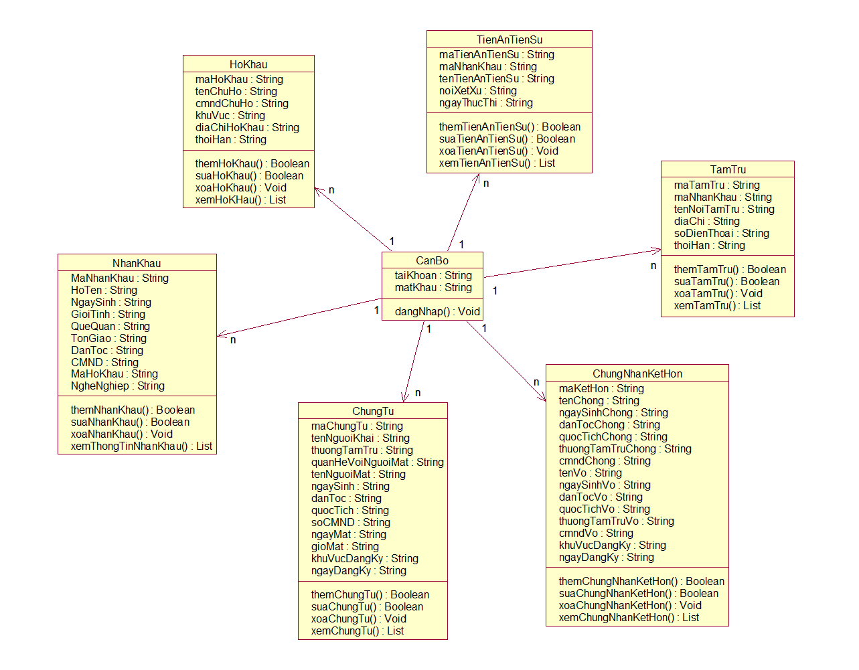

1. **Thiết kế cơ sở dữ liệu**
   1. **Mô hình quan hệ thực thể**

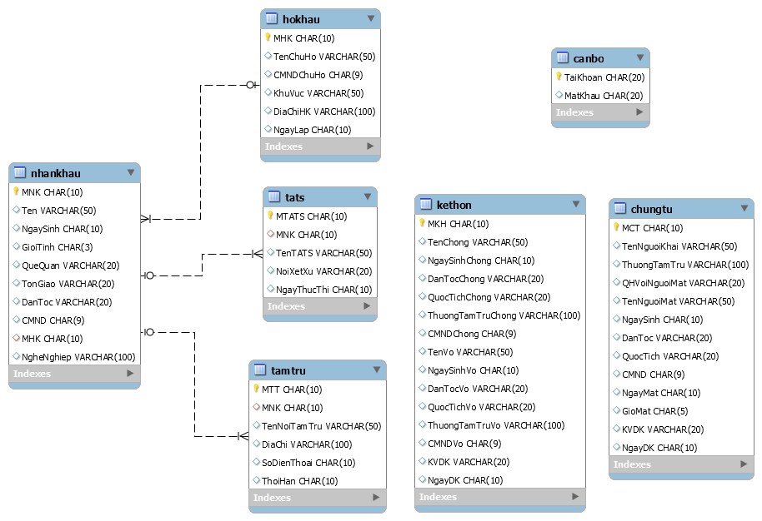

* 1. **Thực thể**

|  |  |  |
| --- | --- | --- |
| **STT** | **Tên** | **Mô tả** |
| 1 | CanBo | Danh sách các tài khoản để đăng nhập vào hệ thống |
| 2 | NhanKhau | Liệt kê các nhân khẩu |
| 3 | HoKhau | Liệt kê các hộ khẩu |
| 4 | TamTru | Liệt kê các đăng ký tạm trú |
| 5 | TienAnTienSu | Liệt kê các tiền án, tiền sự |
| 6 | KetHon | Liệt kê các chứng nhận hôn thú |
| 7 | ChungTu | Liệt kê các chứng tử |

* 1. **Chi tiết thực thể**
     1. **CanBo**

|  |  |  |  |  |
| --- | --- | --- | --- | --- |
| **CanBo** | | | | |
| **STT** | **Tên thuộc tính** | **Loại** | **Độ dài** | **Mô tả** |
| 1 | TaiKhoan | char | 20 | Tài khoản để đăng nhập vào hệ thống. |
| 2 | MatKhau | char | 20 | Mật khẩu để đăng nhập vào hệ thống. |

* + 1. **NhanKhau**

|  |  |  |  |  |
| --- | --- | --- | --- | --- |
| **NhanKhau** | | | | |
| **STT** | **Tên thuộc tính** | **Loại** | **Độ dài** | **Mô tả** |
| 1 | MNK | char | 10 | Lưu mã của nhân khẩu |
| 2 | Ten | varchar | 50 | Tên nhân khẩu |
| 3 | NgaySinh | char | 10 | Ngày sinh của nhân khẩu |
| 4 | GioiTinh | char | 3 | Giới tính của nhân khẩu |
| 5 | QueQuan | varchar | 20 | Quê quán của nhân khẩu |
| 6 | TonGiao | varchar | 20 | Tôn giáo của nhân khẩu |
| 7 | DanToc | varchar | 20 | Dân tộc của nhân khẩu |
| 8 | CMND | char | 9 | Số CMND của nhân khẩu |
| 9 | MHK | char | 10 | Mã hộ khẩu mà nhân khẩu đang ở |
| 10 | NgheNghiep | varchar | 100 | Nghề nghiệp của nhân khẩu |

* + 1. **HoKhau**

|  |  |  |  |  |
| --- | --- | --- | --- | --- |
| **HoKhau** | | | | |
| **STT** | **Tên thuộc tính** | **Loại** | **Độ dài** | **Mô tả** |
| 1 | MHK | char | 10 | Lưu mã của hộ khẩu |
| 2 | TenChuHo | varchar | 50 | Tên của chủ hộ khẩu |
| 3 | CMNDChuHo | char | 9 | Số CMND của chủ hộ khẩu |
| 4 | KhuVuc | varchar | 50 | Khu vực của hộ khẩu |
| 5 | DiaChiHK | varchar | 100 | Địa chỉ của hộ khẩu |
| 6 | NgayLap | char | 10 | Ngày hộ khẩu được lập |

* + 1. **TamTru**

|  |  |  |  |  |
| --- | --- | --- | --- | --- |
| **TamTru** | | | | |
| **STT** | **Tên thuộc tính** | **Loại** | **Độ dài** | **Mô tả** |
| 1 | MTT | char | 10 | Lưu mã tạm khẩu |
| 2 | MNK | char | 10 | Mã nhân khẩu đã đăng ký tạm trú |
| 3 | TenNoiTamTru | varchar | 50 | Số CMND của chủ hộ khẩu |
| 4 | DiaChi | varchar | 100 | Khu vực của hộ khẩu |
| 5 | SoDienThoai | char | 10 | Địa chỉ của hộ khẩu |
| 6 | ThoiHan | char | 10 | Ngày hộ khẩu được lập |

* + 1. **KetHon**

|  |  |  |  |  |
| --- | --- | --- | --- | --- |
| **KetHon** | | | | |
| **STT** | **Tên thuộc tính** | **Loại** | **Độ dài** | **Mô tả** |
| 1 | MKH | char | 10 | Lưu mã chứng nhân kết hôn |
| 2 | TenChong | varchar | 50 | Tên người chồng |
| 3 | NgaySinhChong | char | 10 | Ngày sinh của người chồng |
| 4 | DanTocChong | varchar | 20 | Dân tộc của người chồng |
| 5 | QuocTichChong | varchar | 20 | Quốc tích của người chồng |
| 6 | ThuongTamTruChong | varchar | 100 | Nơi ở hiện tại của chồng |
| 7 | CMNDChong | char | 9 | Số CMND của người chồng |
| 8 | TenVo | varchar | 50 | Tên người vợ |
| 9 | NgaySinhVo | char | 10 | Ngày sinh của người vợ |
| 10 | DanTocVo | varchar | 20 | Dân tộc của người vợ |
| 11 | QuocTichVo | varchar | 20 | Quốc tích của người vợ |
| 12 | ThuongTamTruVo | varchar | 100 | Nơi ở hiện tại của vợ |
| 13 | CMNDVo | char | 9 | Số CMND của người vợ |
| 14 | KVDK | varchar | 20 | Nơi đăng ký chứng nhân kêt hôn |
| 15 | NgayDK | char | 10 | Ngày đăng ký chứng nhân kết hôn |

* + 1. **TienAnTienSu**

|  |  |  |  |  |
| --- | --- | --- | --- | --- |
| **TamTru** | | | | |
| **STT** | **Tên thuộc tính** | **Loại** | **Độ dài** | **Mô tả** |
| 1 | MTATS | char | 10 | Lưu mã tiền án tiền sự |
| 2 | MNK | char | 10 | Mã nhân khẩu phạm tội |
| 3 | TenTATS | varchar | 50 | Tên của tiền án tiền sự |
| 4 | NoiXetXu | varchar | 20 | Nơi xét xử và đưa ra kết luận cho tiền án tiền sự đó |
| 5 | NgayThucThi | char | 10 | Ngày bắt đầu thực thi tiền án tiền sự đó |

* + 1. **ChungTu**

|  |  |  |  |  |
| --- | --- | --- | --- | --- |
| **KetHon** | | | | |
| **STT** | **Tên thuộc tính** | **Loại** | **Độ dài** | **Mô tả** |
| 1 | MCT | char | 10 | Lưu mã chứng tử |
| 2 | TenNguoiKhai | varchar | 50 | Tên người làm chứng tử |
| 3 | ThuongTamTru | varchar | 100 | Nơi ở người làm chứng tử |
| 4 | QHVoiNguoiMat | varchar | 20 | Có mối quan hệ gì với người mất |
| 5 | TenNguoiMat | varchar | 50 | Tên người đã chết |
| 6 | NgaySinh | char | 10 | Ngày sinh của người mất |
| 7 | DanToc | varchar | 20 | Dân tộc của người mất |
| 8 | QuocTich | varchar | 20 | Quốc tích của người mất |
| 9 | CMND | char | 9 | Số CMND của người mất |
| 10 | NgayMat | char | 10 | Ngày mất |
| 11 | GioMat | char | 5 | Giờ mất |
| 12 | KVDK | varchar | 20 | Nơi đăng ký chứng tử |
| 13 | NgayDK | char | 10 | Ngày đăng ký chứng tử |

1. **Thiết kế chi tiết chức năng**
   1. **UC01: Đăng nhập**
      1. **Mô tả use case**

|  |  |
| --- | --- |
| **Name** | Đăng nhập |
| **Code** | UC01 |
| **Description** | Cho phép actor đăng nhập vào hệ thống |
| **Actor** | Cán bộ |
| **Trigger** | Actor bấm nút Login |
| **Pre-Condition** |  |
| **Post Condition** |  |

* + 1. **Hoạt động**

|  |  |  |
| --- | --- | --- |
| **Hoạt động** | **Actor** | **Hệ thống** |
| 1 | Actor nhập tài khoản và mật khẩu, sau đó bấm nút login |  |
| 2 |  | Hệ thống kiểm tra tên đăng nhập và mật khẩu, sau đó chuyển tới trang thao tác. |

* + 1. **Thông báo hệ thống**

|  |  |
| --- | --- |
| **Thông báo** | **Nội dung** |
| MS01 | “Tên Đăng Nhập và/hoặc Mật Khẩu của bạn không chính xác. Vui lòng kiểm tra và thử lại.”  Message thông báo khi actor nhập sai tên đăng nhập/mật khẩu |

* + 1. **Thiết kế giao diện**

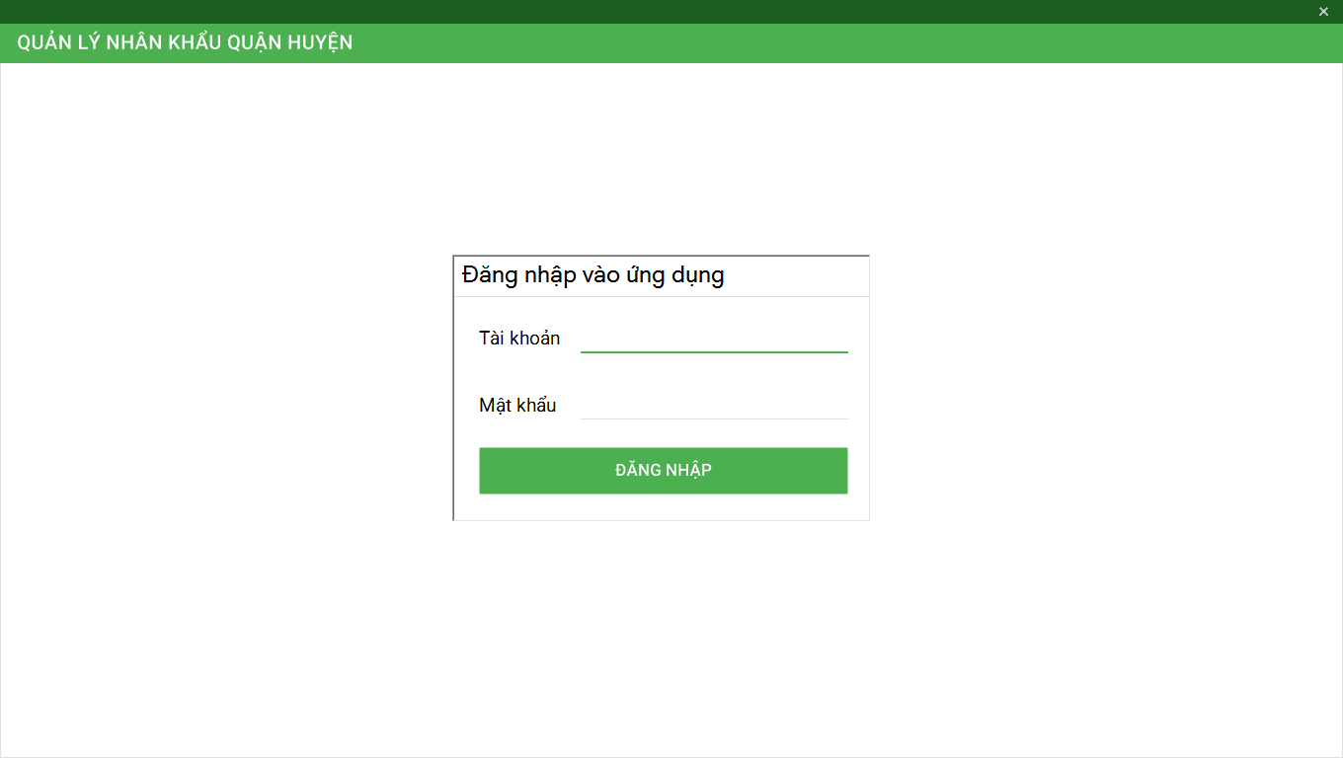

* + 1. **Activity diagram**

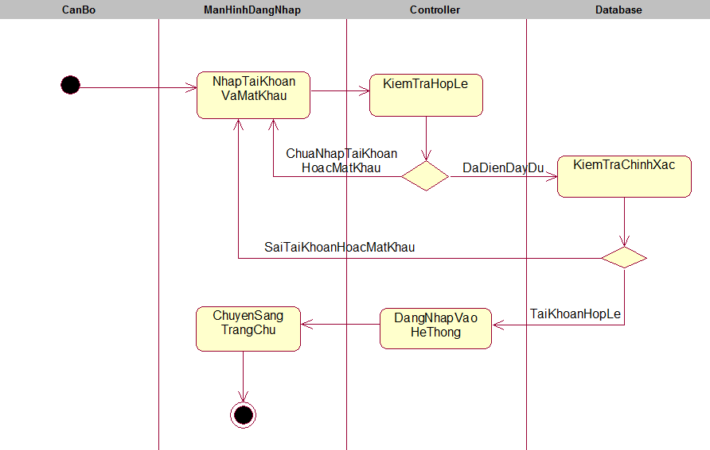

* + 1. **Sequence diagram**



* 1. **UC02: Thông tin hộ khẩu**
     1. **Mô tả use case**

|  |  |
| --- | --- |
| **Name** | Thông tin hộ khẩu |
| **Code** | UC02 |
| **Description** | Xem thông tin các hộ khẩu đã lưu. |
| **Actor** | Cán bộ |
| **Trigger** | Actor bấm nút thanh tabpage “Hộ Khẩu” |
| **Pre-Condition** | Actor đã đăng nhập thành công vào hệ thống  Đang ở tabpage “Hộ khẩu” |
| **Post Condition** |  |

* + 1. **Hoạt động**

|  |  |  |
| --- | --- | --- |
| **Hoạt động** | **Actor** | **Hệ thống** |
| 1 | Người dùng bấm vào thanh tabpage “Hộ khẩu”. |  |
| 2 |  | Hệ thống sẽ chuyển sang màn hình hiện thị thông tin các hộ khẩu đã lưu trữ. |

* + 1. **Class Diagram**

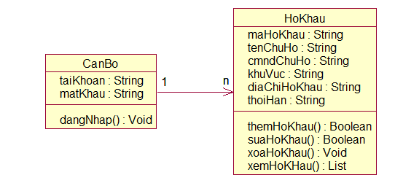

* + 1. **Thiết kế giao diện**

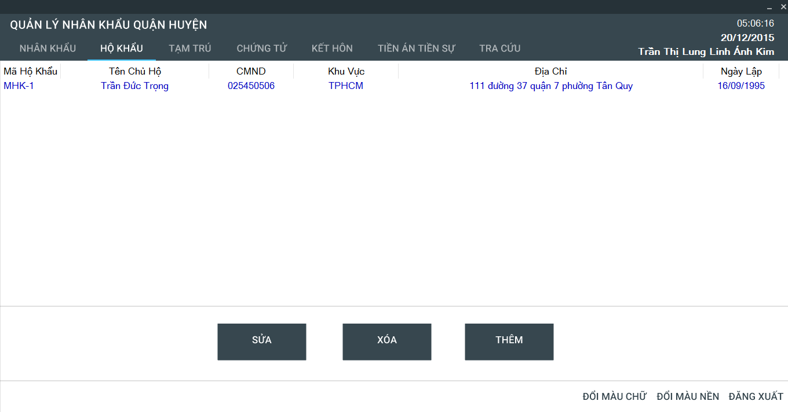

* 1. **UC03: Thêm hộ khẩu**
     1. **Mô tả use case**

|  |  |
| --- | --- |
| **Name** | Thêm hộ khẩu |
| **Code** | UC03 |
| **Description** | Cho phép actor thêm mới sổ hộ khẩu |
| **Actor** | Cán bộ |
| **Trigger** | Actor bấm nút “Thêm” |
| **Pre-Condition** | Actor đã đăng nhập thành công vào hệ thống.  Đang ở tabpage “Hộ khẩu” |
| **Post Condition** | Thêm hộ khẩu mới thành công |

* + 1. **Hoạt động**

|  |  |  |
| --- | --- | --- |
| **Hoạt động** | **Actor** | **Hệ thống** |
| 1 | Actor bấm nút “Thêm” để thêm sổ hộ khẩu mới. |  |
| 2 |  | Hệ thống sẽ hiển thị những thông tin mà người dùng cần nhập. |
| 3 | Actor nhập vào những thông tin của sổ hộ khẩu mới |  |
| 4 | Actor bấm nút “Lưu” để thêm sổ hộ khẩu mới. |  |
| 5 |  | Hệ thống xác nhận các thông tin đã nhập vào có hợp lệ hay không. |
| 6 |  | Lưu thông tin hộ khẩu mới vào cơ sở dữ liệu. |

* + 1. **Thông báo hệ thống**

|  |  |
| --- | --- |
| **Thông báo** | **Nội dung** |
| MS01 | “Vui lòng điền đầy đủ tất cả các thông tin.”  Message thông báo khi actor bấm nút “Lưu” nhưng vẫn chưa nhập đầy đủ thông tin. |
| MS02 | “Mã hộ khẩu đã có sẵn, vui lòng nhập mã hộ khẩu khác.”  Message thông báo khi actor bấm nút “Lưu” nhưng mã hộ khẩu đó đã tồn tại trong cơ sở dữ liệu. |
| MS03 | “Dừng thêm hộ khẩu mới ?”  Message thông báo và yêu cầu chọn Yes/No khi actor bấm nút “X” ở góc phải màn hình để dừng việc thêm hộ khẩu mới. |
| MS04 | “Thêm mới thành công”  Message thông báo khi thêm thành công một hộ khẩu mới. |

* + 1. **Thiết kế giao diện**

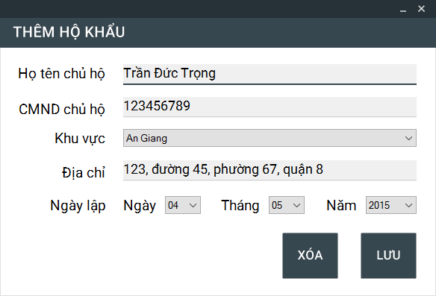

* + 1. **Class Diagram**



* + 1. **Activity Diagram**

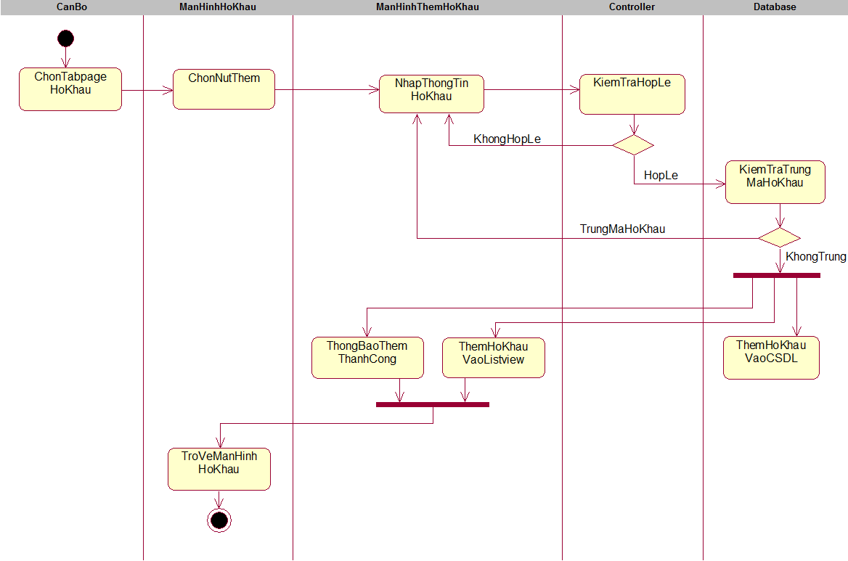

* + 1. **Sequence Diagram**

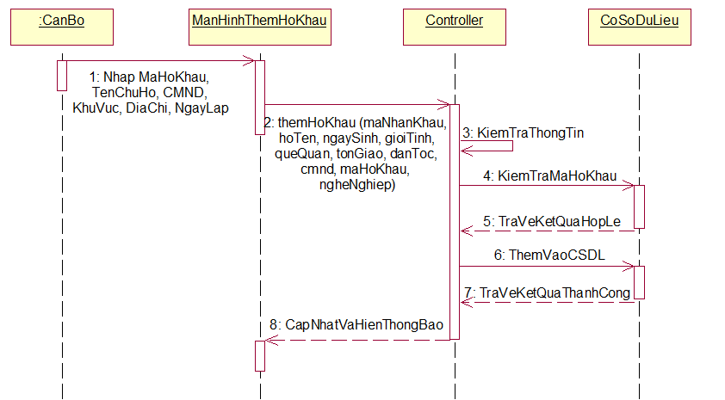

* 1. **UC04: Sửa thông tin hộ khẩu**
     1. **Mô tả use case**

|  |  |
| --- | --- |
| **Name** | Sửa thông tin hộ khẩu |
| **Code** | UC04 |
| **Description** | Cho phép actor sửa thông tin hộ khẩu |
| **Actor** | Cán bộ |
| **Trigger** | Actor bấm nút “Sửa” |
| **Pre-Condition** | Actor đã đăng nhập thành công  Đang ở tabpage “Hộ khẩu”  Đã click chuột vào một đối tượng cần chỉnh sửa |
| **Post Condition** | Sửa thông tin đối tượng đã chọn thành công |

* + 1. **Hoạt động**

|  |  |  |
| --- | --- | --- |
| **Hoạt động** | **Actor** | **Hệ thống** |
| 1 | Actor bấm nút “Sửa” để sửa thông tin hộ khẩu đối tượng. |  |
| 2 |  | Hệ thống kiểm tra xem có đang chọn đối tượng hộ khẩu bất kỳ. |
| 3 |  | Hệ thống hiển thị các thông tin đã từng nhập và cho phép actor sửa chữa (trừ mã hộ khẩu). |
| 5 | Actor chỉnh sửa lại thông tin hộ khẩu của đối tượng đã chọn. |  |
| 6 |  | Hệ thống lưu lại thông tin đã sửa vào cơ sở dữ liệu. |

* + 1. **Thông báo hệ thống**

|  |  |
| --- | --- |
| **Thông báo** | **Nội dung** |
| MS01 | “Vui lòng chọn hộ khẩu cần chỉnh sửa”  Message thông báo khi actor bấm nút “Sửa” nhưng chưa chọn đối tượng hộ khẩu cần chỉnh sửa. |
| MS02 | “Vui lòng điền đầy đủ tất cả các thông tin.”  Message thông báo khi actor bấm nút “Lưu” nhưng vẫn chưa nhập đầy đủ thông tin. |
| MS03 | “Dừng chỉnh sửa thông tin hộ khẩu ?”  Message thông báo và yêu cầu chọn Yes/No khi actor bấm nút “X” ở góc phải màn hình để dừng việc chính sửa thông tin hộ khẩu. |
| MS04 | “Chỉnh sửa thành công”. Message thông báo khi chỉnh sửa thành công thông tin của hộ khẩu đã chọn. |

* + 1. **Thiết kế giao diện**

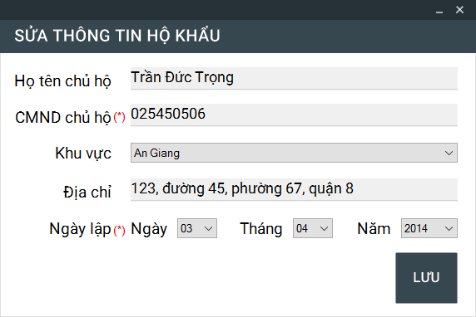

* + 1. **Class Diagram**



* + 1. **Activity diagram**

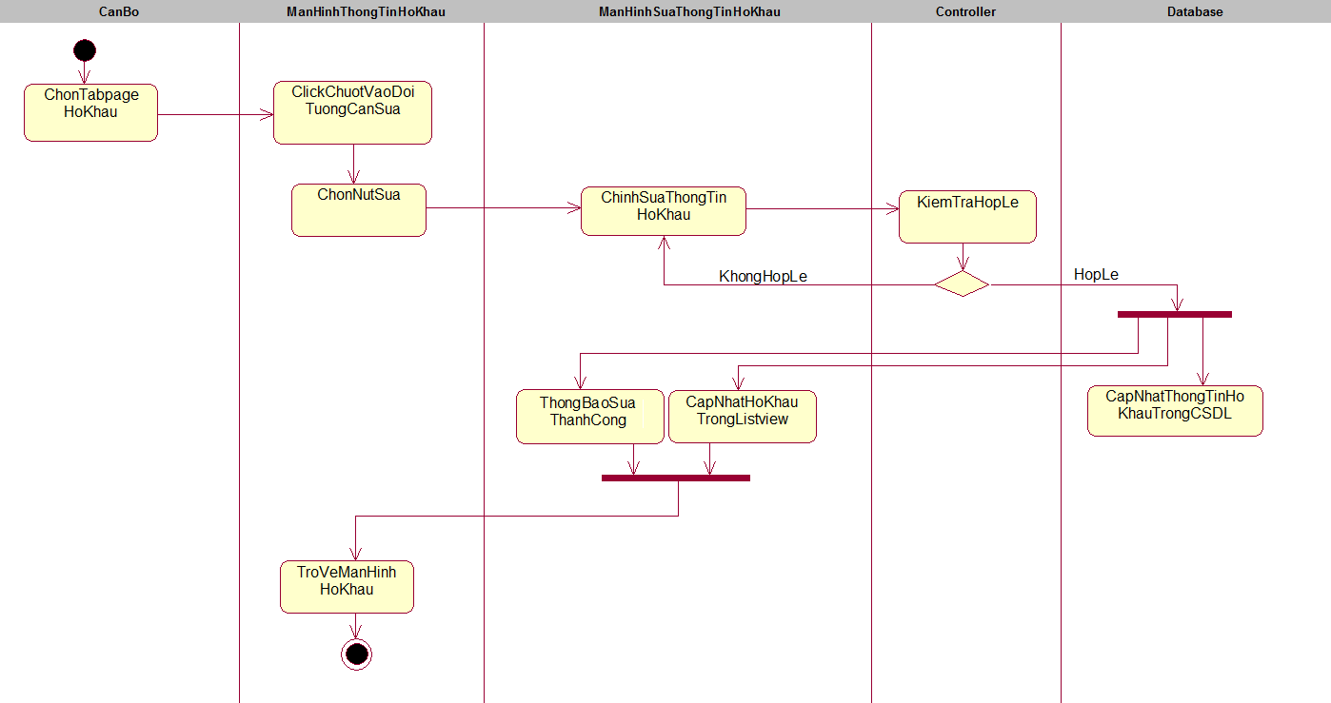

* + 1. **Sequence diagram**

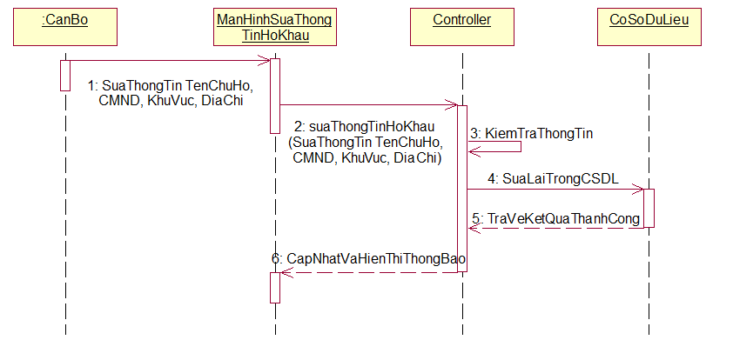

* 1. **UC05: Xóa hộ khẩu**
     1. **Mô tả use case**

|  |  |
| --- | --- |
| **Name** | Xóa hộ khẩu |
| **Code** | UC05 |
| **Description** | Cho phép actor xóa hộ khẩu |
| **Actor** | Cán bộ |
| **Trigger** | Actor bấm nút “Xóa” |
| **Pre-Condition** | Actor đã đăng nhập thành công  Đang ở tabpage “Hộ khẩu”  Đã click chuột vào một đối tượng cần xóa |
| **Post Condition** | Xóa đối tượng hộ khẩu đã chọn ra khỏi cơ sở dữ liệu |

* + 1. **Hoạt động**

|  |  |  |
| --- | --- | --- |
| **Hoạt động** | **Actor** | **Hệ thống** |
| 1 | Actor bấm nút “Xóa” để xóa một đối tượng hộ khẩu. |  |
| 2 |  | Hệ thống kiểm tra xem có đang chọn đối tượng hộ khẩu bất kỳ. |
| 3 |  | Hệ thống xác nhận xem có chắc chắn muốn xóa không. |
| 4 | Actor bấm nút “Yes” xác nhận xóa. |  |
| 5 |  | Hệ thống xóa đối tượng hộ khẩu đã chọn ra khỏi cơ sở dữ liệu. |

* + 1. **Thông báo hệ thống**

|  |  |
| --- | --- |
| **Thông báo** | **Nội dung** |
| MS01 | “Vui lòng chọn hộ khẩu cần xóa”  Message thông báo khi actor bấm nút “Xóa” nhưng chưa chọn đối tượng hộ khẩu cần xóa. |
| MS02 | “Xóa thành công”  Message thông báo khi xóa thành công đối tượng hộ khẩu đã chọn ra khỏi cơ sở dữ liệu. |

* + 1. **Class Diagram**



* + 1. **Activity diagram**

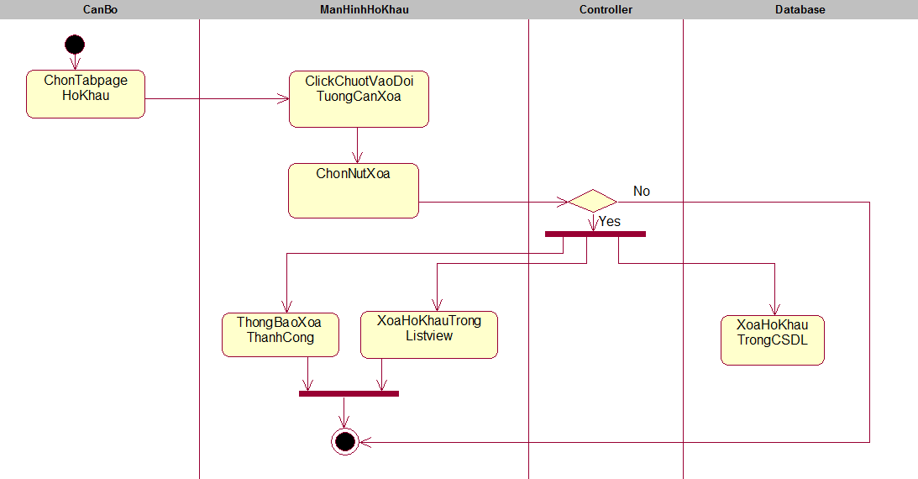

* + 1. **Sequence diagram**

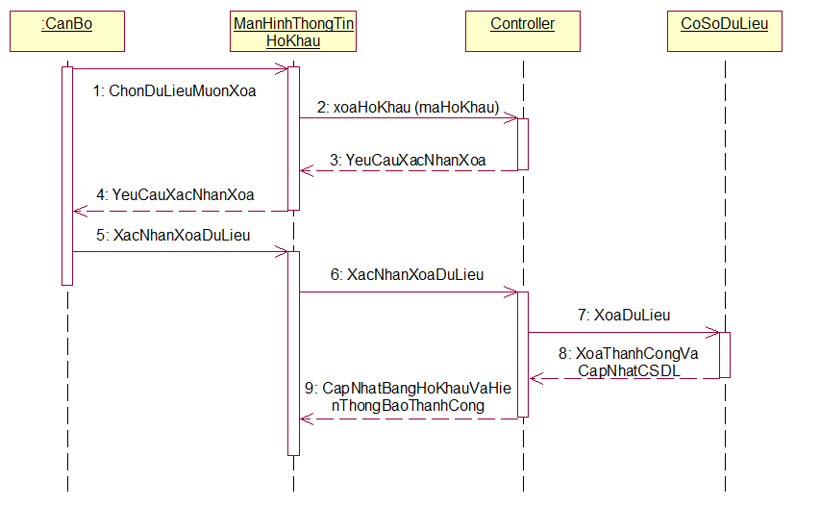

* 1. **UC06: Thông tin nhân khẩu**
     1. **Mô tả use case**

|  |  |
| --- | --- |
| **Name** | Thông tin nhân khẩu |
| **Code** | UC06 |
| **Description** | Xem thông tin các nhân khẩu đã lưu |
| **Actor** | Cán bộ |
| **Trigger** | Actor bấm nút thanh tabpage “Nhân Khẩu” |
| **Pre-Condition** | Actor đã đăng nhập thành công vào hệ thống  Đang ở tabpage “Nhân khẩu” |
| **Post Condition** |  |

* + 1. **Hoạt động**

|  |  |  |
| --- | --- | --- |
| **Hoạt động** | **Actor** | **Hệ thống** |
| 1 | Người dùng bấm vào thanh tabpage “Nhân khẩu”. |  |
| 2 |  | Hệ thống sẽ chuyển sang màn hình hiện thị thông tin các nhân khẩu đã lưu trữ. |

* + 1. **Class Diagram**

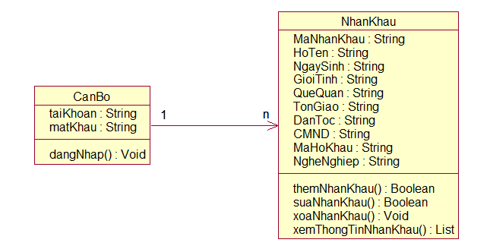

* + 1. **Thiết kế giao diện**

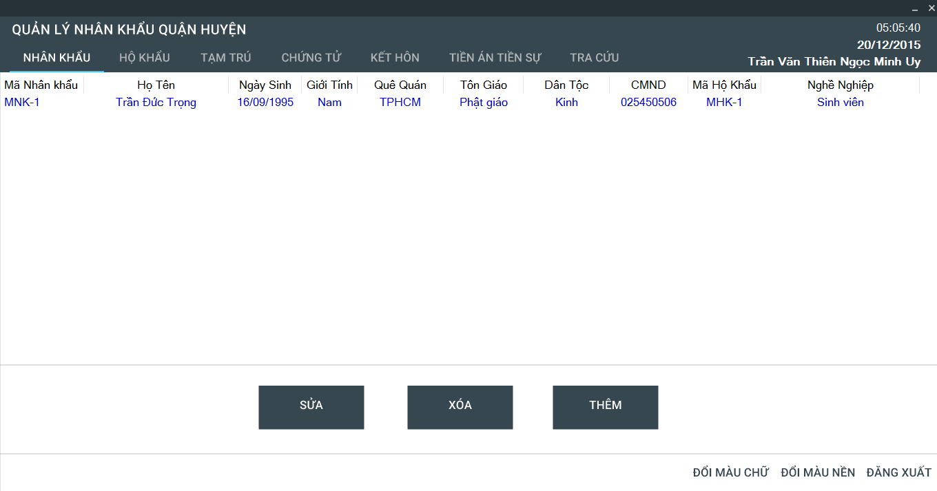

* 1. **UC07: Thêm nhân khẩu**
     1. **Mô tả use case**

|  |  |
| --- | --- |
| **Name** | Thêm nhân khẩu |
| **Code** | UC07 |
| **Description** | Cho phép actor thêm mới nhân khẩu |
| **Actor** | Cán bộ |
| **Trigger** | Actor bấm nút “Thêm” |
| **Pre-Condition** | Actor đã đăng nhập thành công vào hệ thống.  Đang ở tabpage “Hộ khẩu” |
| **Post Condition** | Thêm nhân khẩu mới thành công |

* + 1. **Hoạt động**

|  |  |  |
| --- | --- | --- |
| **Hoạt động** | **Actor** | **Hệ thống** |
| 1 | Actor bấm nút “Thêm” để thêm nhân khẩu mới. |  |
| 2 |  | Hệ thống sẽ hiển thị những thông tin mà người dùng cần nhập. |
| 3 | Actor nhập vào những thông tin của nhân khẩu mới |  |
| 4 | Actor bấm nút “Lưu” để thêm nhân khẩu mới. |  |
| 5 |  | Hệ thống xác nhận các thông tin đã nhập vào có hợp lệ hay không. |
| 6 |  | Hệ thống lưu thông tin nhân khẩu mới vào cơ sở dữ liệu. |

* + 1. **Thông báo hệ thống**

|  |  |
| --- | --- |
| **Thông báo** | **Nội dung** |
| MS01 | “Vui lòng điền đầy đủ tất cả các thông tin.”  Message thông báo khi actor bấm nút “Lưu” nhưng vẫn chưa nhập đầy đủ thông tin. |
| MS02 | “Mã nhân khẩu đã có sẵn, vui lòng nhập mã nhân khẩu khác.”  Message thông báo khi actor bấm nút “Lưu” nhưng mã nhân khẩu đó đã tồn tại trong cơ sở dữ liệu. |
| MS03 | “Dừng thêm nhân khẩu mới ?”  Message thông báo và yêu cầu chọn Yes/No khi actor bấm nút “X” ở góc phải màn hình để dừng việc thêm hộ khẩu mới. |
| MS04 | “Thêm mới thành công”  Message thông báo khi thêm thành công một nhân khẩu mới. |

* + 1. **Thiết kế giao diện**

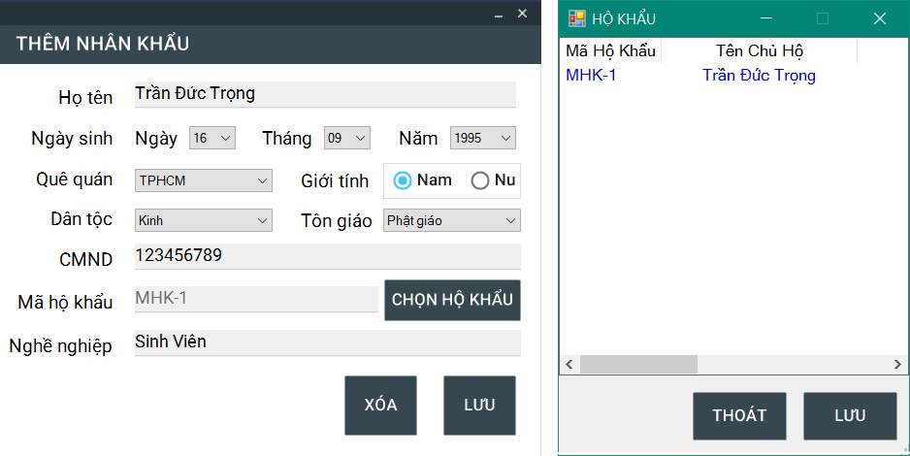

* + 1. **Class Diagram**



* + 1. **Activity diagram**

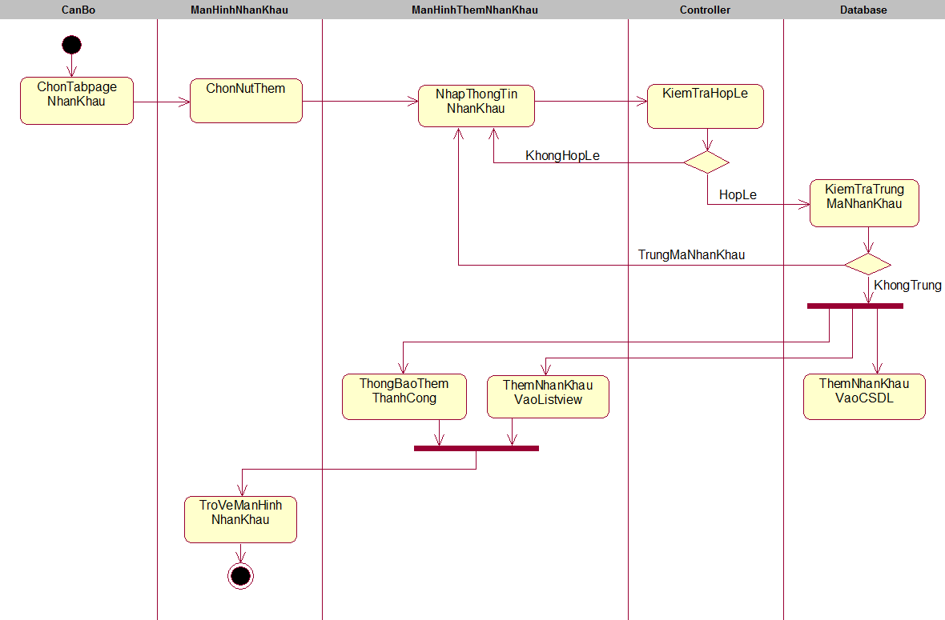

* + 1. **Sequence diagram**

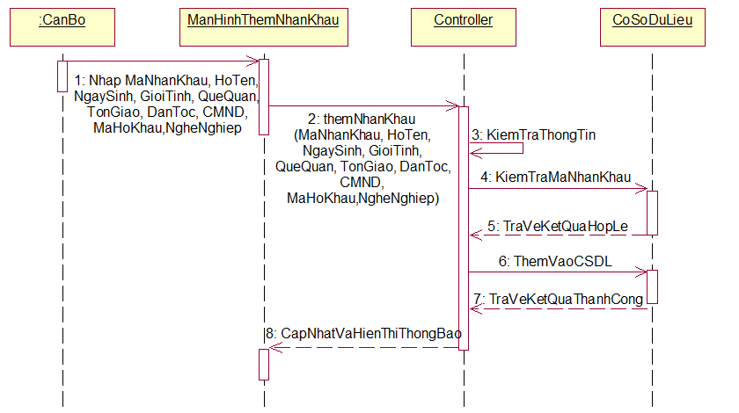

* 1. **UC08: Sửa thông tin nhân khẩu**
     1. **Mô tả use case**

|  |  |
| --- | --- |
| **Name** | Sửa thông tin nhân khẩu |
| **Code** | UC08 |
| **Description** | Cho phép actor sửa thông tin hộ khẩu |
| **Actor** | Cán bộ |
| **Trigger** | Actor bấm nút “Sửa” |
| **Pre-Condition** | Actor đã đăng nhập thành công  Đang ở tabpage “Nhân Khẩu”  Đã click chuột vào một đối tượng cần chỉnh sửa |
| **Post Condition** | Sửa thông tin đối tượng đã chọn thành công |

* + 1. **Hoạt động**

|  |  |  |
| --- | --- | --- |
| **Hoạt động** | **Actor** | **Hệ thống** |
| 1 | Actor bấm nút “Sửa” để sửa thông tin đối tượng nhân khẩu |  |
| 2 |  | Hệ thống kiểm tra xem có đang chọn đối tượng nhân khẩu bất kỳ. |
| 3 |  | Hệ thống hiển thị các thông tin đã từng nhập và cho phép actor sửa chữa (trừ CMND). |
| 5 | Actor chỉnh sửa lại thông tin nhân khẩu của đối tượng đã chọn. |  |
| 6 |  | Hệ thống lưu lại thông tin đã sửa vào cơ sở dữ liệu. |

* + 1. **Thông báo hệ thống**

|  |  |
| --- | --- |
| **Thông báo** | **Nội dung** |
| MS01 | “Vui lòng chọn nhân khẩu cần chỉnh sửa”  Message thông báo khi actor bấm nút “Sửa” nhưng chưa chọn đối tượng nhân khẩu cần chỉnh sửa. |
| MS02 | “Vui lòng điền đầy đủ tất cả các thông tin.”  Message thông báo khi actor bấm nút “Lưu” nhưng vẫn chưa nhập đầy đủ thông tin. |
| MS03 | “Dừng chỉnh sửa thông tin nhân khẩu ?”  Message thông báo và yêu cầu chọn Yes/No khi actor bấm nút “X” ở góc phải màn hình để dừng việc chính sửa thông tin nhân khẩu. |
| MS04 | “Chỉnh sửa thành công”  Message thông báo khi chỉnh sửa thành công thông tin của nhân khẩu đã chọn. |

* + 1. **Thiết kế giao diện**

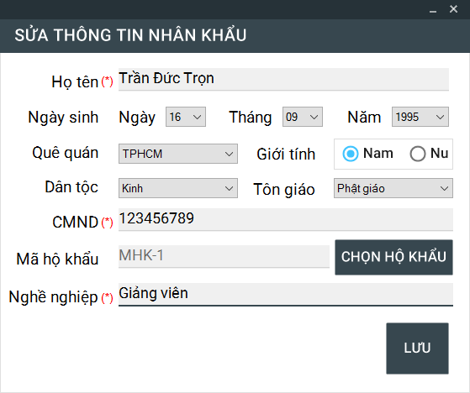

* + 1. **Class Diagram**



* + 1. **Activity diagram**

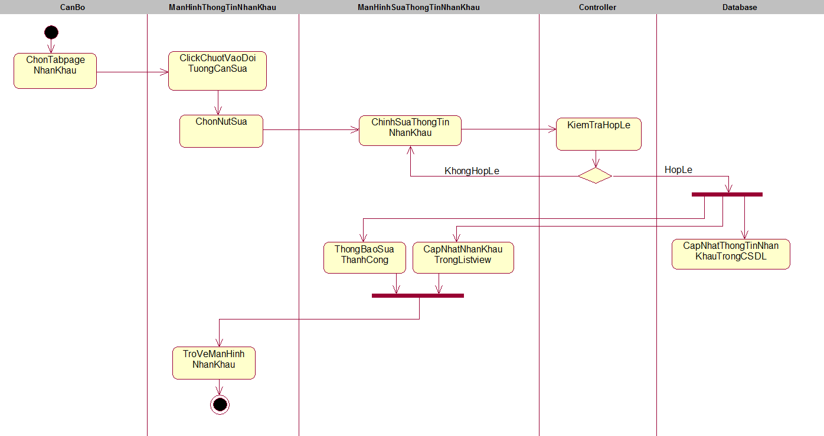

* + 1. **Sequence diagram**

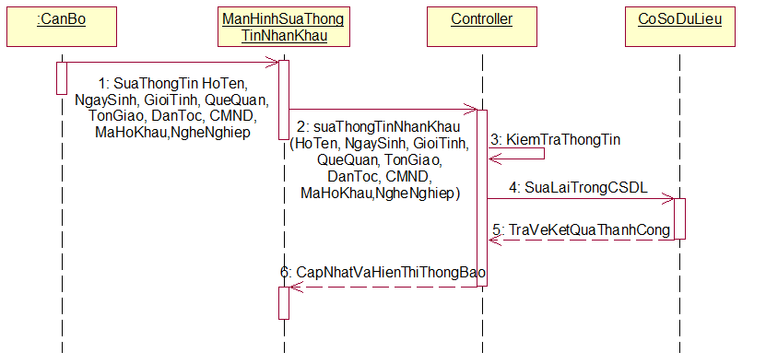

* 1. **UC09: Xóa nhân khẩu**
     1. **Mô tả use case**

|  |  |
| --- | --- |
| **Name** | Xóa nhân khẩu |
| **Code** | UC09 |
| **Description** | Cho phép actor xóa nhân khẩu |
| **Actor** | Cán bộ |
| **Trigger** | Actor bấm nút “Xóa” |
| **Pre-Condition** | Actor đã đăng nhập thành công  Đang ở tabpage “Nhân khẩu”  Đã click chuột vào một đối tượng cần xóa |
| **Post Condition** | Xóa đối tượng nhân khẩu đã chọn ra khỏi cơ sở dữ liệu |

* + 1. **Hoạt động**

|  |  |  |
| --- | --- | --- |
| **Hoạt động** | **Actor** | **Hệ thống** |
| 1 | Actor bấm nút “Xóa” để xóa một đối tượng nhân khẩu. |  |
| 2 |  | Hệ thống kiểm tra xem có đang chọn đối tượng nhân khẩu bất kỳ. |
| 3 |  | Hệ thống xác nhận xem có chắc chắn muốn xóa không. |
| 4 | Actor bấm nút “Yes” xác nhận xóa. |  |
| 5 |  | Hệ thống xóa đối tượng nhân khẩu đã chọn ra khỏi cơ sở dữ liệu. |

* + 1. **Thông báo hệ thống**

|  |  |
| --- | --- |
| **Thông báo** | **Nội dung** |
| MS01 | “Vui lòng chọn nhân khẩu cần xóa”  Message thông báo khi actor bấm nút “Xóa” nhưng chưa chọn đối tượng nhân khẩu cần xóa. |
| MS02 | “Xóa thành công”  Message thông báo khi xóa thành công đối tượng nhân khẩu đã chọn ra khỏi cơ sở dữ liệu. |

* + 1. **Class Diagram**



* + 1. **Activity diagram**

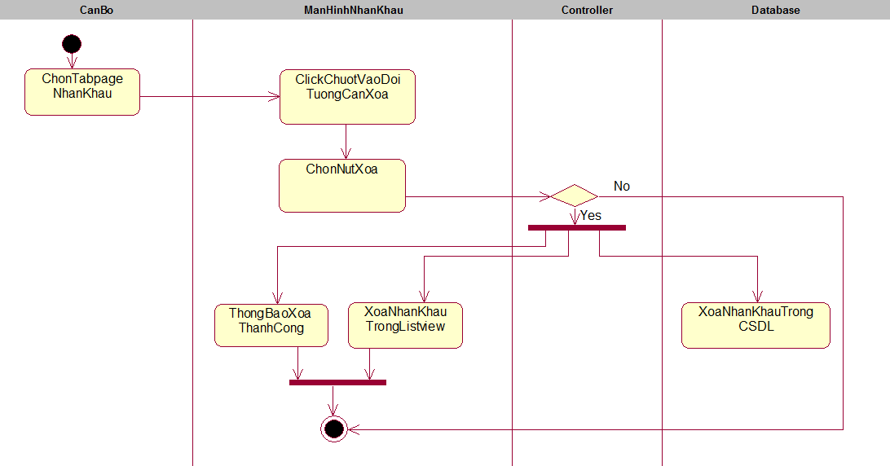

* + 1. **Sequence diagram**

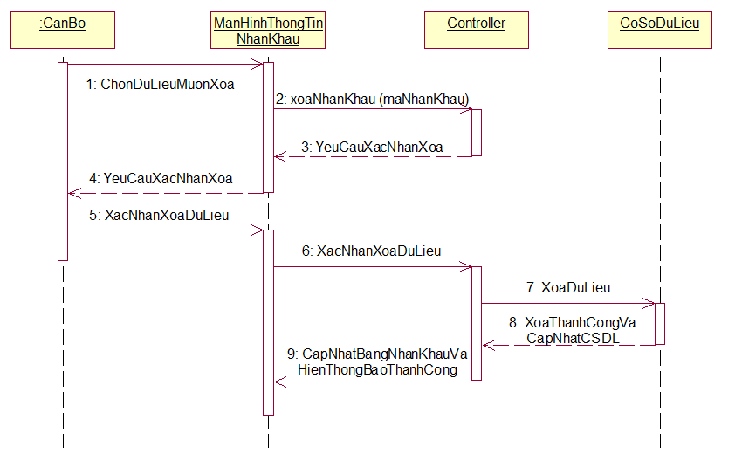

* 1. **UC10: Thông tin chứng nhận kết hôn**
     1. **Mô tả use case**

|  |  |
| --- | --- |
| **Name** | Thông tin chứng nhận kết hôn |
| **Code** | UC10 |
| **Description** | Xem thông tin các chứng nhân kết hôn đã đăng ký |
| **Actor** | Cán bộ |
| **Trigger** | Actor bấm nút thanh tabpage “Kết hôn” |
| **Pre-Condition** | Actor đã đăng nhập thành công vào hệ thống  Đang ở tabpage “Kết hôn” |
| **Post Condition** |  |

* + 1. **Hoạt động**

|  |  |  |
| --- | --- | --- |
| **Hoạt động** | **Actor** | **Hệ thống** |
| 1 | Người dùng bấm vào tabpage “Kết hôn”. |  |
| 2 |  | Hệ thống sẽ chuyển sang màn hình hiện thị thông tin các kết hôn đã đăng ký. |

* + 1. **Class Diagram**

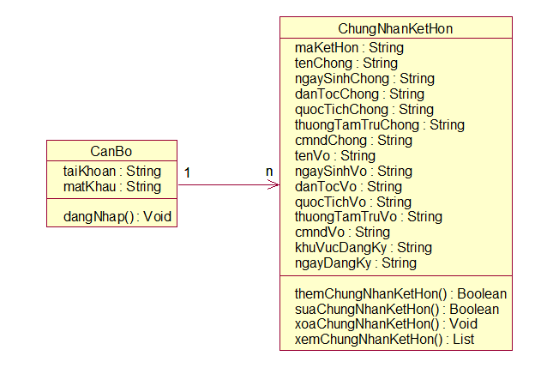

* + 1. **Thiết kế giao diện**

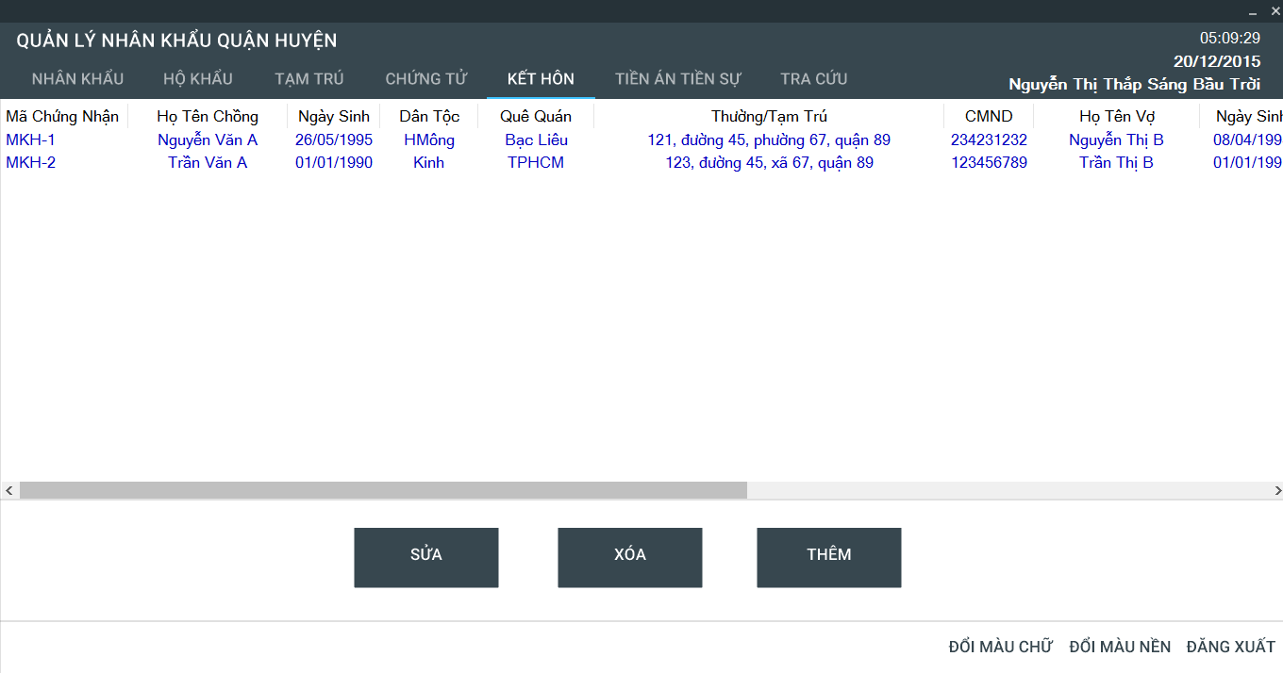

* 1. **UC11: Thêm chứng nhận kết hôn**
     1. **Mô tả use case**

|  |  |
| --- | --- |
| **Name** | Thêm chứng nhận kết hôn |
| **Code** | UC11 |
| **Description** | Cho phép actor thêm mới chứng nhận kết hôn |
| **Actor** | Cán bộ |
| **Trigger** | Actor bấm nút “Thêm” |
| **Pre-Condition** | Actor đã đăng nhập thành công vào hệ thống.  Đang ở tabpage “Kết Hôn” |
| **Post Condition** | Thêm chứng nhận kết hôn mới thành công |

* + 1. **Hoạt động**

|  |  |  |
| --- | --- | --- |
| **Hoạt động** | **Actor** | **Hệ thống** |
| 1 | Actor bấm nút “Thêm” để thêm chứng nhận kết hôn mới. |  |
| 2 |  | Hệ thống sẽ hiển thị những thông tin mà người dùng cần nhập. |
| 3 | Actor nhập vào những thông tin của chứng nhận kết hôn mới |  |
| 4 | Actor bấm nút “Lưu” để thêm chứng nhận kết hôn mới. |  |
| 5 |  | Hệ thống xác nhận các thông tin đã nhập vào có hợp lệ hay không. |
| 6 |  | Hệ thống lưu thông tin chứng nhận kết hôn mới vào cơ sở dữ liệu. |

* + 1. **Thông báo hệ thống**

|  |  |
| --- | --- |
| **Thông báo** | **Nội dung** |
| MS01 | “Vui lòng điền đầy đủ tất cả các thông tin.”  Message thông báo khi actor bấm nút “Lưu” nhưng vẫn chưa nhập đầy đủ thông tin. |
| MS02 | “Mã số đã có sẵn, vui lòng nhập mã số khác.”  Message thông báo khi actor bấm nút “Lưu” nhưng mã số chứng nhận kết hôn đó đã tồn tại trong cơ sở dữ liệu. |
| MS03 | “Dừng thêm chứng nhận kết hôn mới ?”  Message thông báo và yêu cầu chọn Yes/No khi actor bấm nút “X” ở góc phải màn hình để dừng việc thêm chứng nhận kết hôn mới. |
| MS04 | “Thêm mới thành công”  Message thông báo khi thêm mới thành công một chứng nhận kết hôn. |

* + 1. **Thiết kế giao diện**

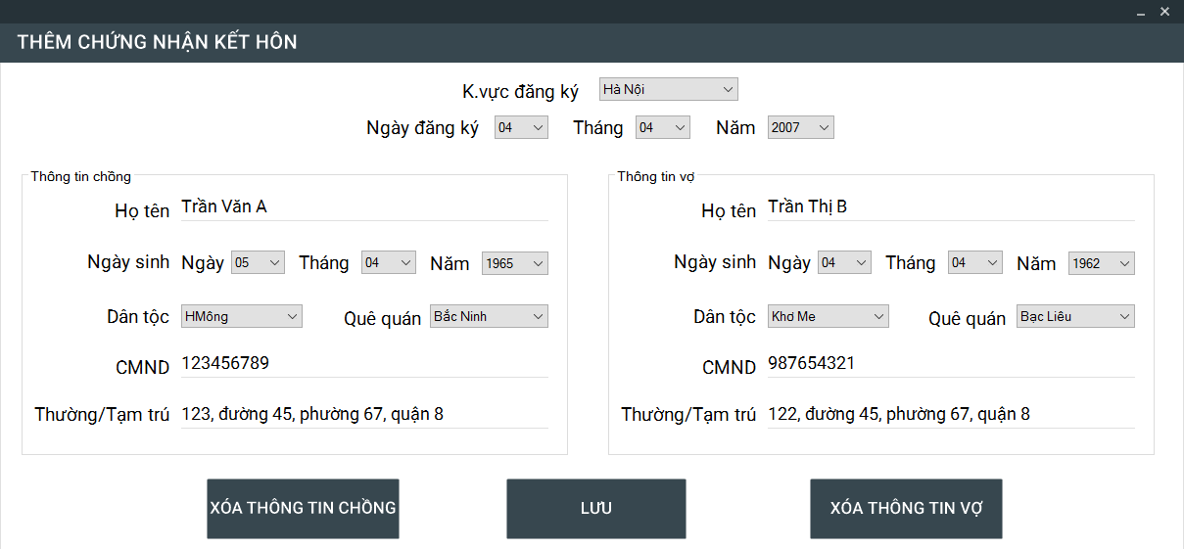

* + 1. **Activity diagram**

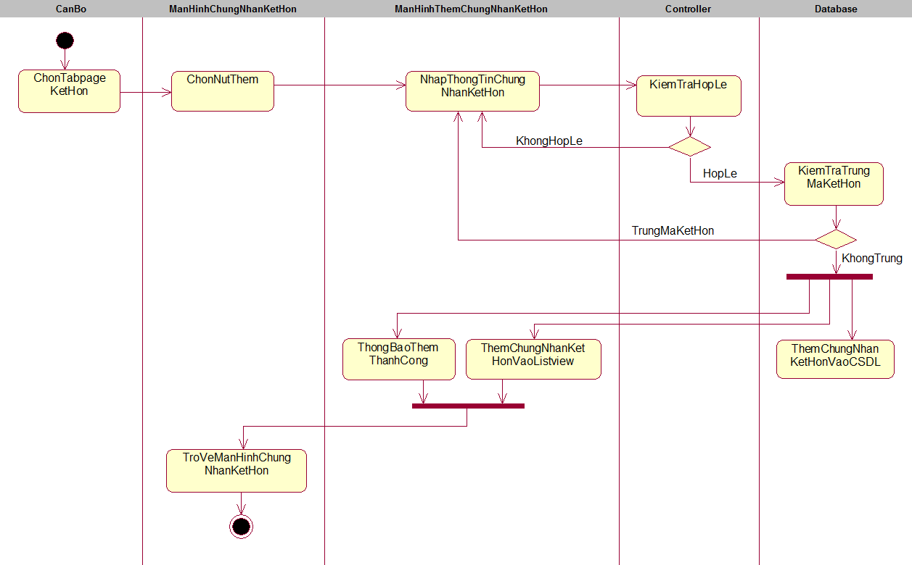

* + 1. **Class Diagram**



* + 1. **Sequence diagram**

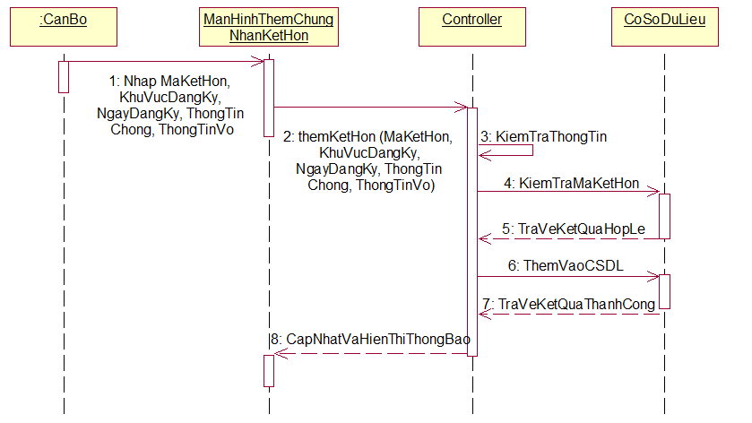

* 1. **UC12: Sửa chứng nhận kết hôn**
     1. **Mô tả use case**

|  |  |
| --- | --- |
| **Name** | Sửa chứng nhận kết hôn |
| **Code** | UC12 |
| **Description** | Cho phép actor sửa chứng nhận kết hôn |
| **Actor** | Cán bộ |
| **Trigger** | Actor bấm nút “Sửa” |
| **Pre-Condition** | Actor đã đăng nhập thành công  Đang ở tabpage “Kết Hôn”  Đã click chuột vào một đối tượng cần chỉnh sửa |
| **Post Condition** | Sửa thông tin đối tượng đã chọn thành công |

* + 1. **Hoạt động**

|  |  |  |
| --- | --- | --- |
| **Hoạt động** | **Actor** | **Hệ thống** |
| 1 | Actor bấm nút “Sửa” để sửa thông tin chứng nhận kết hôn |  |
| 2 |  | Hệ thống kiểm tra có đang chọn đối tượng chứng nhận kết hôn bất kỳ. |
| 3 |  | Hệ thống hiển thị các thông tin đã từng nhập và cho phép actor sửa chữa (trừ mã số chứng nhận kết hôn). |
| 5 | Actor chỉnh sửa lại thông tin chứng nhận kết hôn của đối tượng đã chọn. |  |
| 6 |  | Hệ thống lưu lại thông tin đã sửa vào cơ sở dữ liệu. |

* + 1. **Thông báo hệ thống**

|  |  |
| --- | --- |
| **Thông báo** | **Nội dung** |
| MS01 | “Vui lòng chọn chứng nhận kết hôn cần chỉnh sửa”  Message thông báo khi actor bấm nút “Sửa” nhưng chưa chọn đối tượng chứng nhận kết hôn cần chỉnh sửa. |
| MS02 | “Vui lòng điền đầy đủ tất cả các thông tin.”  Message thông báo khi actor bấm nút “Lưu” nhưng vẫn chưa nhập đầy đủ thông tin. |
| MS03 | “Dừng chỉnh sửa thông tin chứng nhận kết hôn ?”  Message thông báo và yêu cầu chọn Yes/No khi actor bấm nút “X” ở góc phải màn hình để dừng việc chính sửa thông tin chứng nhận kết hôn. |
| MS04 | “Chỉnh sửa thành công”  Message thông báo khi chỉnh sửa thành công thông tin của chứng nhận kết hôn đã chọn. |

* + 1. **Thiết kế giao diện**

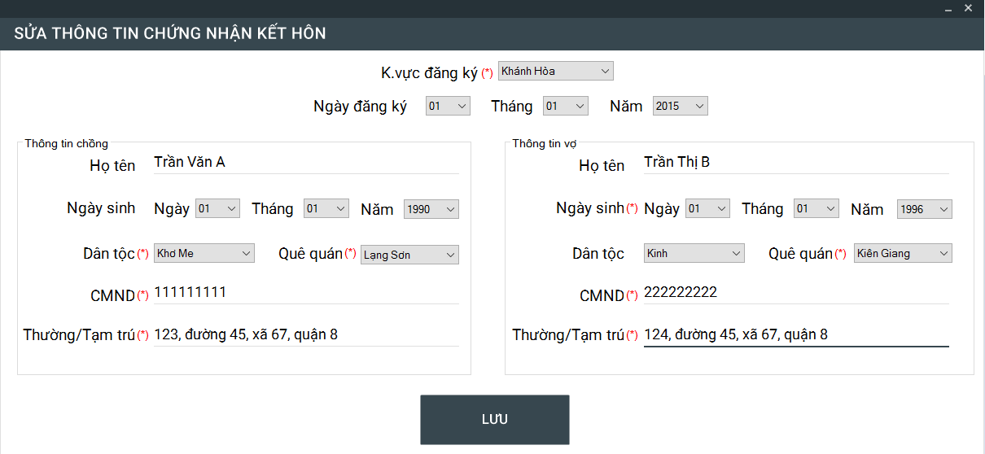

* + 1. **Class Diagram**



* + 1. **Activity diagram**

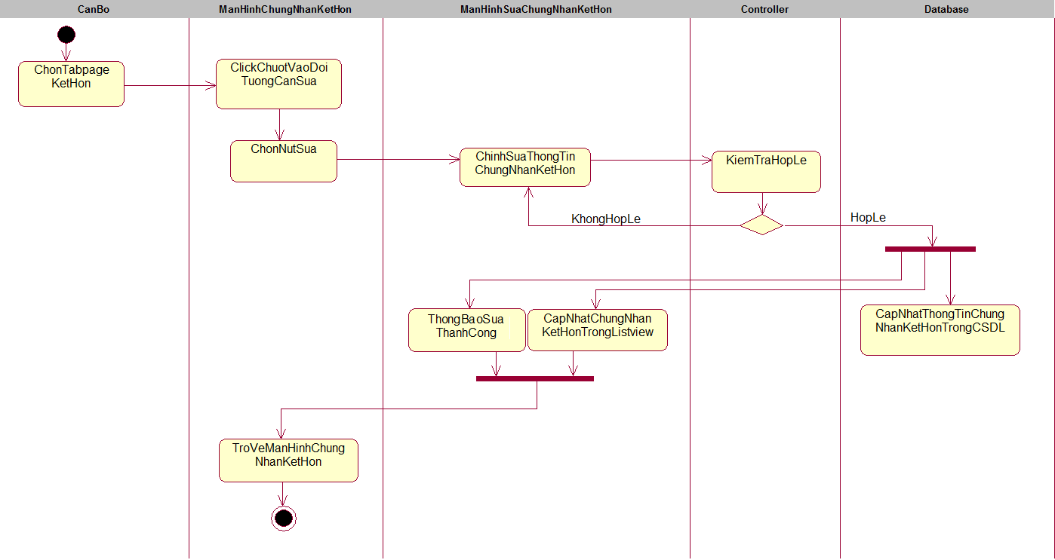

* + 1. **Sequence diagram**

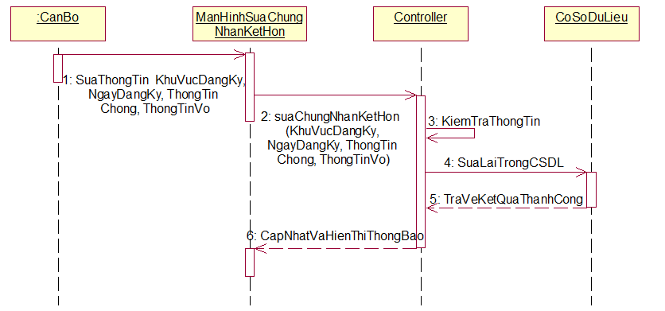

* 1. **UC13: Xóa chứng nhận kết hôn**
     1. **Mô tả use case**

|  |  |
| --- | --- |
| **Name** | Xóa chứng nhận kết hôn |
| **Code** | UC13 |
| **Description** | Cho phép actor xóa chứng nhận kết hôn |
| **Actor** | Cán bộ |
| **Trigger** | Actor bấm nút “Xóa” |
| **Pre-Condition** | Actor đã đăng nhập thành công  Đang ở tabpage “Kết Hôn”  Đã click chuột vào một đối tượng cần xóa |
| **Post Condition** | Xóa đối tượng chứng nhận kết hôn đã chọn ra khỏi cơ sở dữ liệu |

* + 1. **Hoạt động**

|  |  |  |
| --- | --- | --- |
| **Hoạt động** | **Actor** | **Hệ thống** |
| 1 | Actor bấm nút “Xóa” để xóa một đối tượng chứng nhận kết hôn. |  |
| 2 |  | Hệ thống kiểm tra xem có đang chọn đối tượng chứng nhận kết hôn bất kỳ. |
| 3 |  | Hệ thống xác nhận xem có chắc chắn muốn xóa không. |
| 4 | Actor bấm nút “Yes” xác nhận xóa. |  |
| 5 |  | Hệ thống xóa đối tượng chứng nhận kết hôn đã chọn ra khỏi cơ sở dữ liệu. |

* + 1. **Thông báo hệ thống**

|  |  |
| --- | --- |
| **Thông báo** | **Nội dung** |
| MS01 | “Vui lòng chọn chứng nhận kết hôn cần xóa”  Message thông báo khi actor bấm nút “Xóa” nhưng chưa chọn đối tượng chứng nhận kết hôn cần xóa. |
| MS02 | “Xóa thành công”  Message thông báo khi xóa thành công đối tượng chứng nhận kết hôn đã chọn ra khỏi cơ sở dữ liệu. |

* + 1. **Activity diagram**

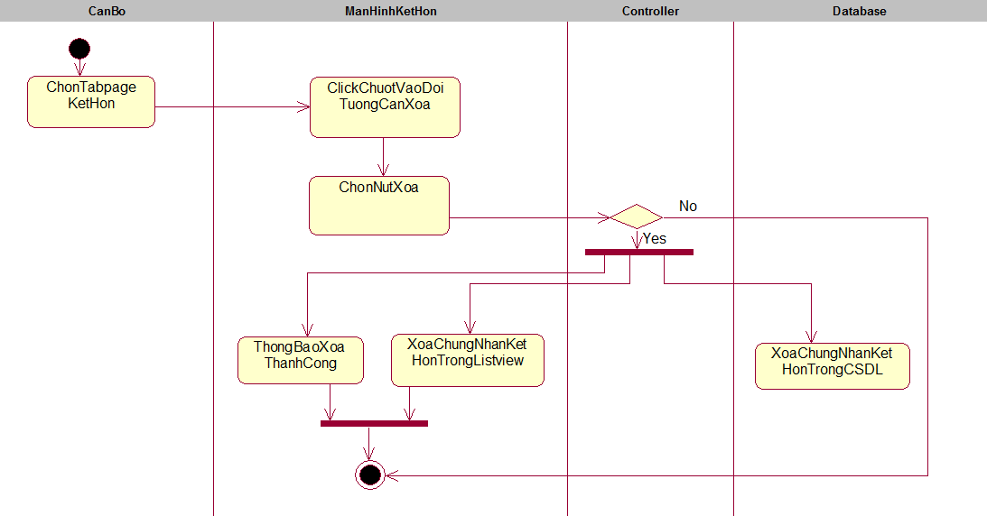

* + 1. **Class Diagram**



* + 1. **Sequence diagram**

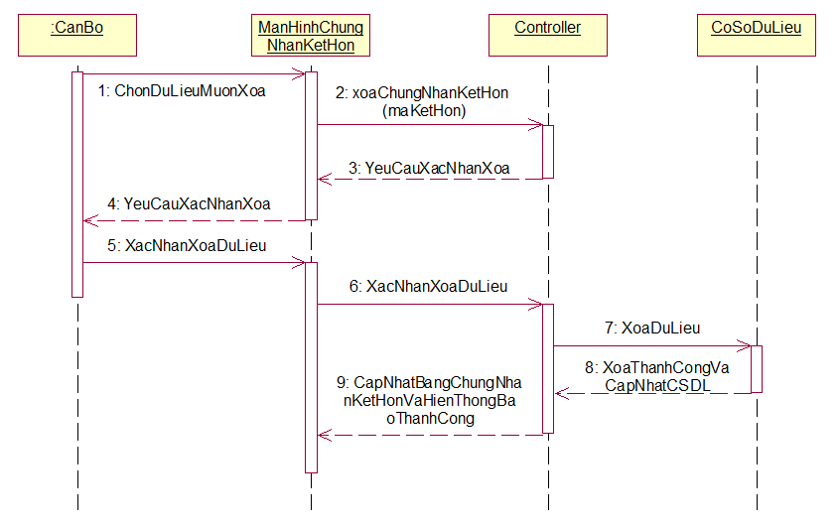

* 1. **UC14: Thông tin tạm trú**
     1. **Mô tả use case**

|  |  |
| --- | --- |
| **Name** | Thông tin tạm trú |
| **Code** | UC14 |
| **Description** | Xem thông tin các tạm trú |
| **Actor** | Cán bộ |
| **Trigger** | Actor bấm nút thanh tabpage “Tạm trú” |
| **Pre-Condition** | Actor đã đăng nhập thành công vào hệ thống  Đang ở tabpage “Tạm trú” |
| **Post Condition** |  |

* + 1. **Hoạt động**

|  |  |  |
| --- | --- | --- |
| **Hoạt động** | **Actor** | **Hệ thống** |
| 1 | Người dùng bấm vào tabpage “Tạm trú”. |  |
| 2 |  | Hệ thống sẽ chuyển sang màn hình hiện thị thông tin các địa chỉ tạm trú đã đăng ký. |

* + 1. **Class Diagram**

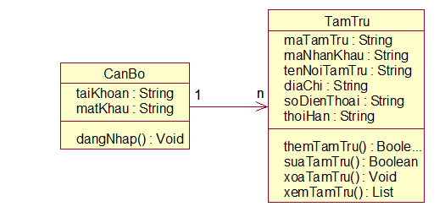

* + 1. **Thiết kế giao diện**

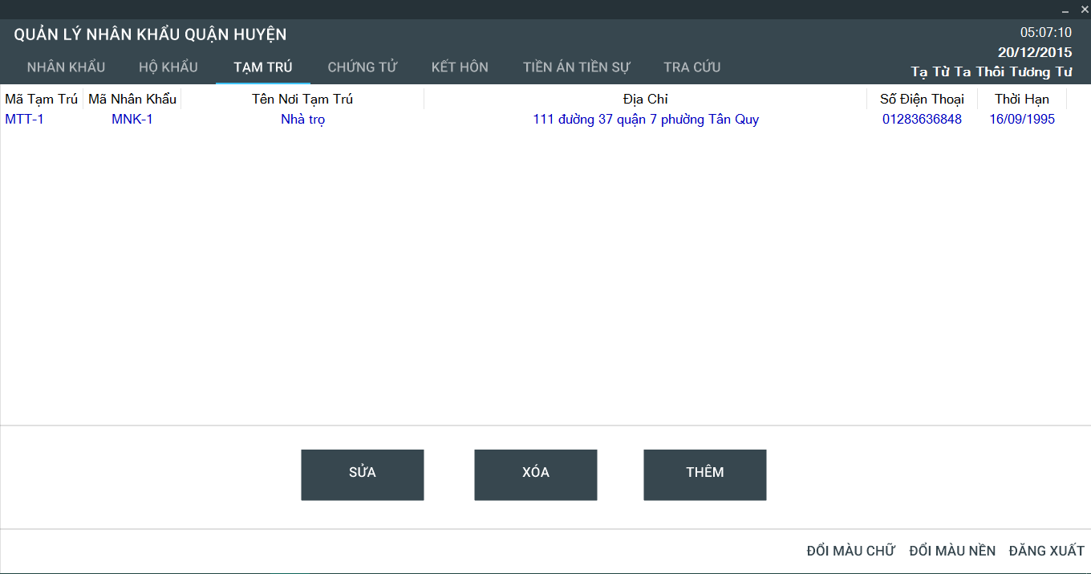

* 1. **UC15: Thêm tạm trú**
     1. **Mô tả use case**

|  |  |
| --- | --- |
| **Name** | Thêm tạm trú |
| **Code** | UC15 |
| **Description** | Cho phép actor thêm mới tạm trú |
| **Actor** | Cán bộ |
| **Trigger** | Actor bấm nút “Thêm” |
| **Pre-Condition** | Actor đã đăng nhập thành công vào hệ thống.  Đang ở tabpage “Tạm Trú” |
| **Post Condition** | Thêm tạm trú mới thành công |

* + 1. **Hoạt động**

|  |  |  |
| --- | --- | --- |
| **Hoạt động** | **Actor** | **Hệ thống** |
| 1 | Actor bấm nút “Thêm” để thêm tạm trú mới. |  |
| 2 |  | Hệ thống sẽ hiển thị những thông tin mà người dùng cần nhập. |
| 3 | Actor nhập vào những thông tin của tạm trú mới |  |
| 4 | Actor bấm nút “Lưu” để thêm tạm trú mới. |  |
| 5 |  | Hệ thống xác nhận các thông tin đã nhập vào có hợp lệ hay không. |
| 6 |  | Hệ thống lưu thông tin tạm trú mới vào cơ sở dữ liệu. |

* + 1. **Thông báo hệ thống**

|  |  |
| --- | --- |
| **Thông báo** | **Nội dung** |
| MS01 | “Vui lòng điền đầy đủ tất cả các thông tin.”  Message thông báo khi actor bấm nút “Lưu” nhưng vẫn chưa nhập đầy đủ thông tin. |
| MS02 | “Mã số đã có sẵn, vui lòng nhập mã số khác.”  Message thông báo khi actor bấm nút “Lưu” nhưng mã số tạm trú đó đã tồn tại trong cơ sở dữ liệu. |
| MS03 | “Dừng thêm tạm trú mới ?”  Message thông báo và yêu cầu chọn Yes/No khi actor bấm nút “X” ở góc phải màn hình để dừng việc thêm tạm trú mới. |
| MS04 | “Thêm mới thành công”  Message thông báo khi thêm mới thành công một tạm trú. |

* + 1. **Thiết kế giao diện**

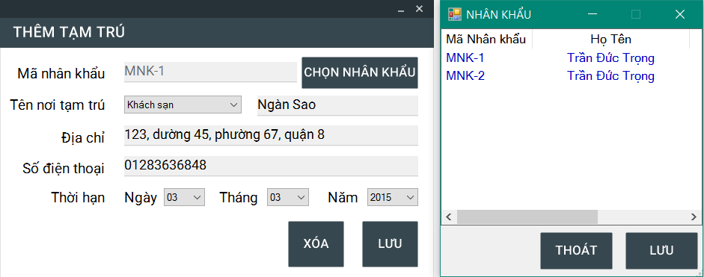

* + 1. **Class Diagram**



* + 1. **Activity diagram**

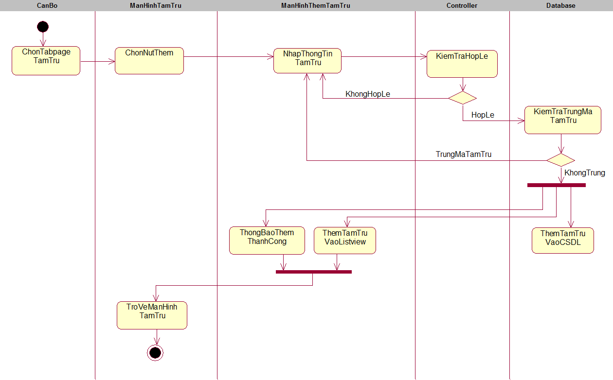

* + 1. **Sequence diagram**

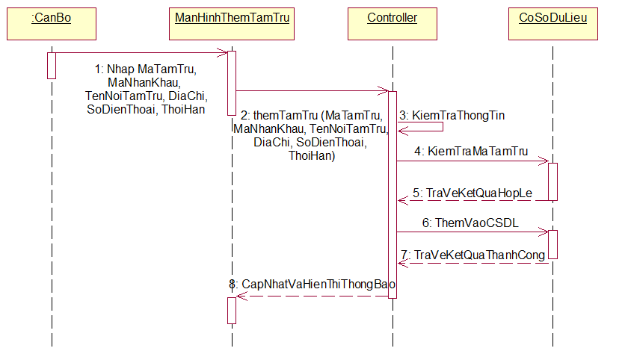

* 1. **UC16: Sửa tạm trú**
     1. **Mô tả use case**

|  |  |
| --- | --- |
| **Name** | Sửa tạm trú |
| **Code** | UC16 |
| **Description** | Cho phép actor sửa tạm trú |
| **Actor** | Cán bộ |
| **Trigger** | Actor bấm nút “Sửa” |
| **Pre-Condition** | Actor đã đăng nhập thành công  Đang ở tabpage “Tạm Trú”  Đã click chuột vào một đối tượng cần chỉnh sửa |
| **Post Condition** | Sửa thông tin đối tượng đã chọn thành công |

* + 1. **Hoạt động**

|  |  |  |
| --- | --- | --- |
| **Hoạt động** | **Actor** | **Hệ thống** |
| 1 | Actor bấm nút “Sửa” để sửa thông tin tạm trú. |  |
| 2 |  | Hệ thống kiểm tra có đang chọn đối tượng tạm trú bất kỳ. |
| 3 |  | Hệ thống hiển thị các thông tin đã từng nhập và cho phép actor sửa chữa (trừ mã số tạm trú). |
| 5 | Actor chỉnh sửa lại thông tin tạm trú của đối tượng đã chọn. |  |
| 6 |  | Hệ thống lưu lại thông tin đã sửa vào cơ sở dữ liệu. |

* + 1. **Thông báo hệ thống**

|  |  |
| --- | --- |
| **Thông báo** | **Nội dung** |
| MS01 | “Vui lòng chọn tạm trú cần chỉnh sửa”  Message thông báo khi actor bấm nút “Sửa” nhưng chưa chọn đối tượng tạm trú cần chỉnh sửa. |
| MS02 | “Vui lòng điền đầy đủ tất cả các thông tin.”  Message thông báo khi actor bấm nút “Lưu” nhưng vẫn chưa nhập đầy đủ thông tin. |
| MS03 | “Dừng chỉnh sửa thông tin tạm trú?”  Message thông báo và yêu cầu chọn Yes/No khi actor bấm nút “X” ở góc phải màn hình để dừng việc chính sửa thông tin tạm trú. |
| MS04 | “Chỉnh sửa thành công”  Message thông báo khi chỉnh sửa thành công thông tin của tạm trú đã chọn. |

* + 1. **Thiết kế giao diện**

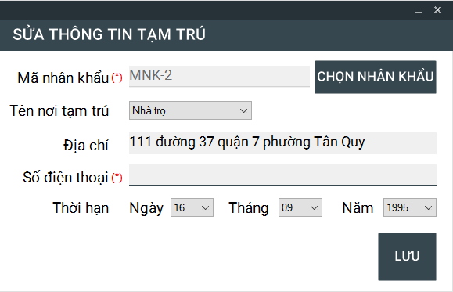

* + 1. **Class Diagram**



* + 1. **Activity diagram**

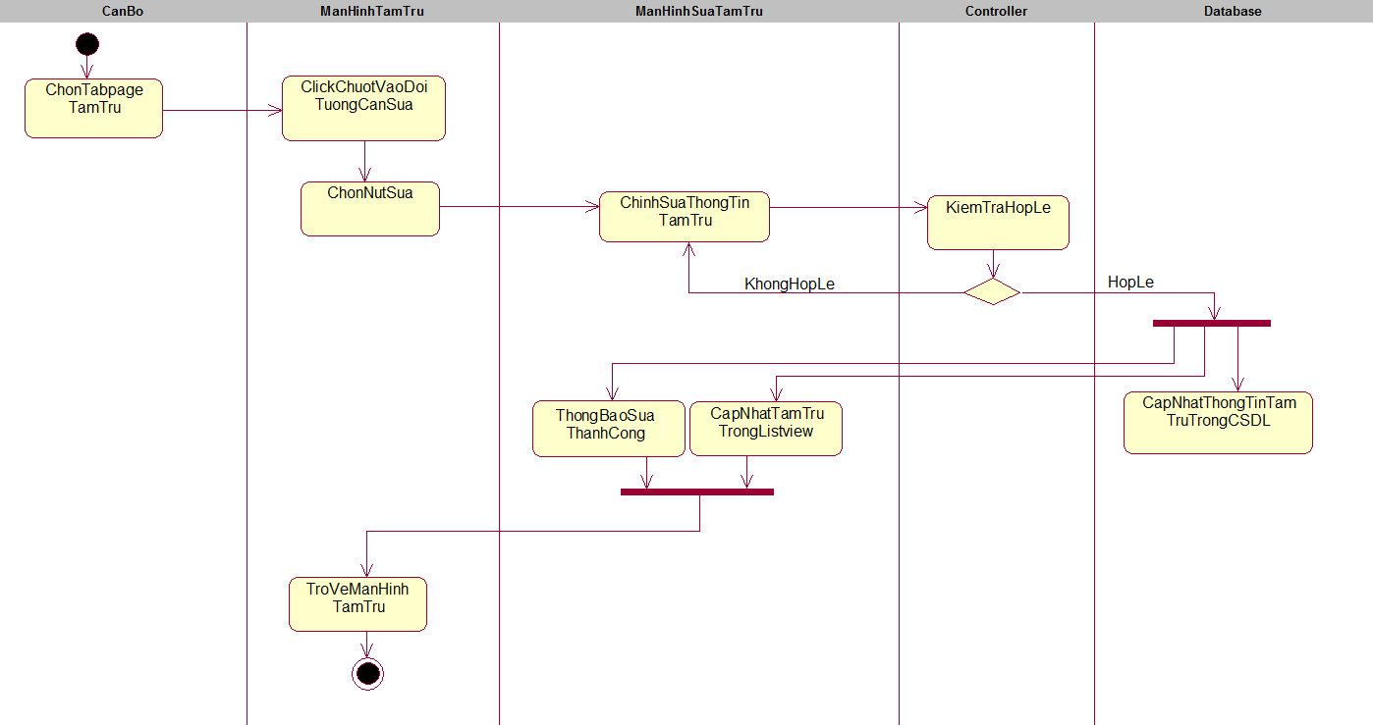

* + 1. **Sequence diagram**

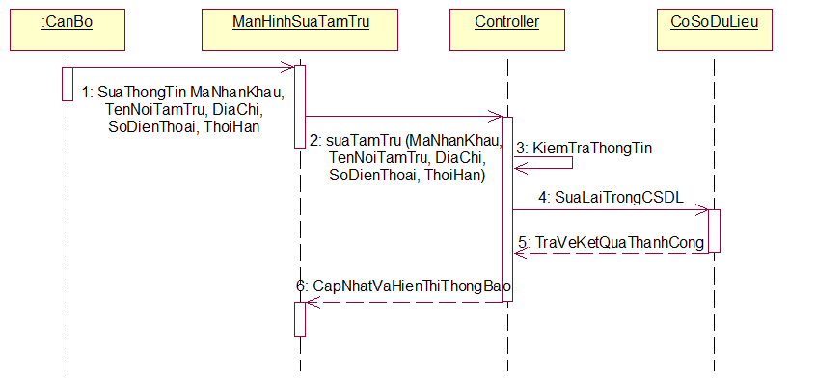

* 1. **UC17: Xóa tạm trú**
     1. **Mô tả use case**

|  |  |
| --- | --- |
| **Name** | Xóa tạm trú |
| **Code** | UC17 |
| **Description** | Cho phép actor xóa tạm trú |
| **Actor** | Cán bộ |
| **Trigger** | Actor bấm nút “Xóa” |
| **Pre-Condition** | Actor đã đăng nhập thành công  Đang ở tabpage “Tạm Trú”  Đã click chuột vào một đối tượng cần xóa |
| **Post Condition** | Xóa đối tượng tạm trú đã chọn ra khỏi cơ sở dữ liệu |

* + 1. **Hoạt động**

|  |  |  |
| --- | --- | --- |
| **Hoạt động** | **Actor** | **Hệ thống** |
| 1 | Actor bấm nút “Xóa” để xóa một đối tượng tạm trú. |  |
| 2 |  | Hệ thống kiểm tra xem có đang chọn đối tượng tạm trú bất kỳ. |
| 3 |  | Hệ thống xác nhận xem có chắc chắn muốn xóa không. |
| 4 | Actor bấm nút “Yes” xác nhận xóa. |  |
| 5 |  | Hệ thống xóa đối tượng tạm trú đã chọn ra khỏi cơ sở dữ liệu. |

* + 1. **Thông báo hệ thống**

|  |  |
| --- | --- |
| **Thông báo** | **Nội dung** |
| MS01 | “Vui lòng chọn tạm trú cần xóa”  Message thông báo khi actor bấm nút “Xóa” nhưng chưa chọn đối tượng tạm trú cần xóa. |
| MS02 | “Xóa thành công”  Message thông báo khi xóa thành công đối tượng tạm trú đã chọn ra khỏi cơ sở dữ liệu. |

* + 1. **Activity diagram**

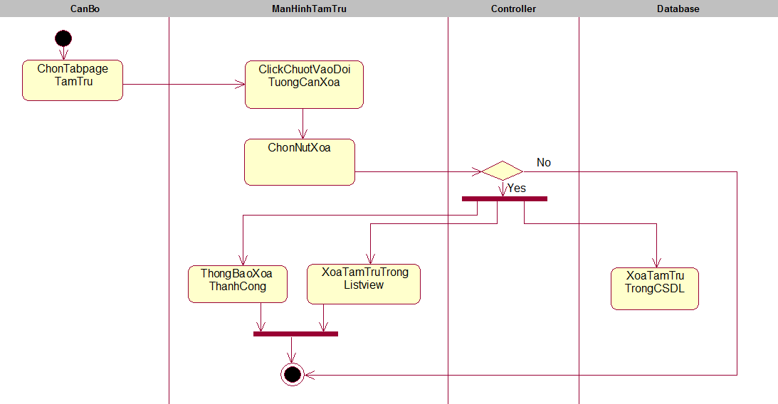

* + 1. **Class Diagram**



* + 1. **Sequence diagram**

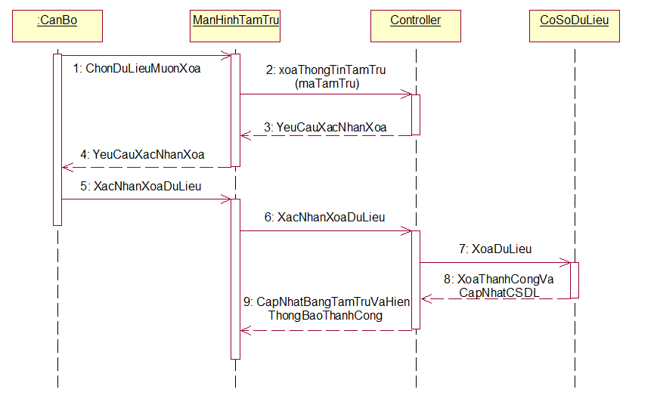

* 1. **UC18: Thông tin chứng tử**
     1. **Mô tả use case**

|  |  |
| --- | --- |
| **Name** | Thông tin chứng tử |
| **Code** | UC18 |
| **Description** | Xem thông tin các chứng tử |
| **Actor** | Cán bộ |
| **Trigger** | Actor bấm nút thanh tabpage “Chứng tử” |
| **Pre-Condition** | Actor đã đăng nhập thành công vào hệ thống  Đang ở tabpage “Chứng tử” |
| **Post Condition** |  |

* + 1. **Hoạt động**

|  |  |  |
| --- | --- | --- |
| **Hoạt động** | **Actor** | **Hệ thống** |
| 1 | Người dùng bấm vào tabpage “Chứng tử”. |  |
| 2 |  | Hệ thống sẽ chuyển sang màn hình hiện thị thông tin các chứng tử đã đăng ký. |

* + 1. **Class Diagram**

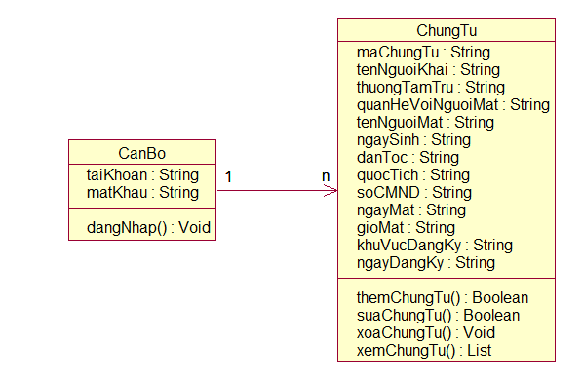

* + 1. **Thiết kế giao diện**

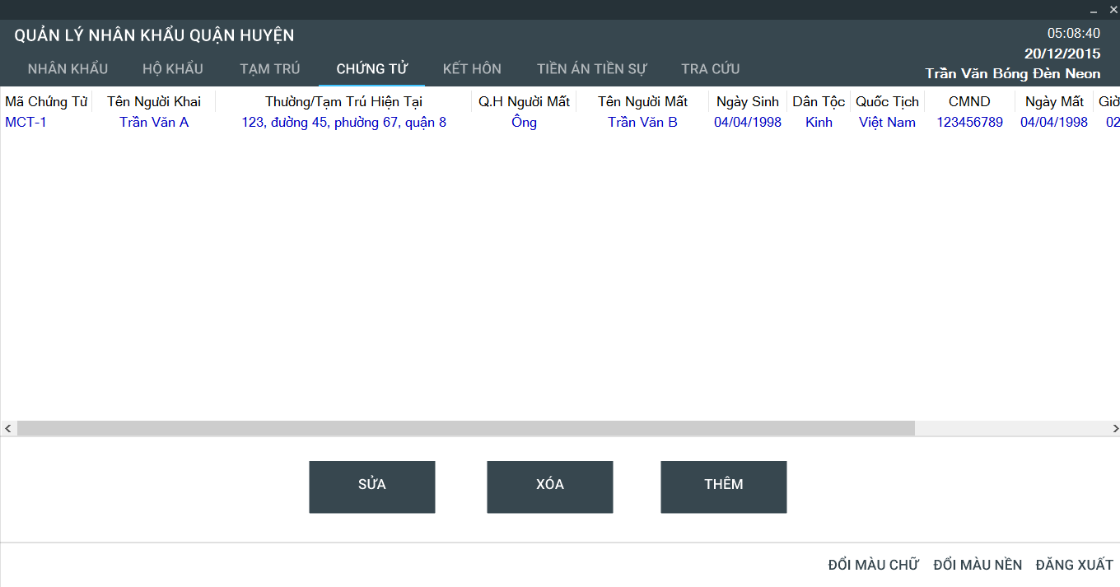

* 1. **UC19: Thêm chứng tử**
     1. **Mô tả use case**

|  |  |
| --- | --- |
| **Name** | Thêm chứng tử |
| **Code** | UC19 |
| **Description** | Cho phép actor thêm mới chứng tử |
| **Actor** | Cán bộ |
| **Trigger** | Actor bấm nút “Thêm” |
| **Pre-Condition** | Actor đã đăng nhập thành công vào hệ thống.  Đang ở tabpage “Chứng Tử” |
| **Post Condition** | Thêm chứng tử mới thành công |

* + 1. **Hoạt động**

|  |  |  |
| --- | --- | --- |
| **Hoạt động** | **Actor** | **Hệ thống** |
| 1 | Actor bấm nút “Thêm” để thêm chứng tử mới. |  |
| 2 |  | Hệ thống sẽ hiển thị những thông tin mà người dùng cần nhập. |
| 3 | Actor nhập vào những thông tin của chứng tử mới |  |
| 4 | Actor bấm nút “Lưu” để thêm chứng tử mới. |  |
| 5 |  | Hệ thống xác nhận các thông tin đã nhập vào có hợp lệ hay không. |
| 6 |  | Hệ thống lưu thông tin chứng tử mới vào cơ sở dữ liệu. |

* + 1. **Thông báo hệ thống**

|  |  |
| --- | --- |
| **Thông báo** | **Nội dung** |
| MS01 | “Vui lòng điền đầy đủ tất cả các thông tin.”  Message thông báo khi actor bấm nút “Lưu” nhưng vẫn chưa nhập đầy đủ thông tin. |
| MS02 | “Mã số đã có sẵn, vui lòng nhập mã số khác.”  Message thông báo khi actor bấm nút “Lưu” nhưng mã số chứng tử đó đã tồn tại trong cơ sở dữ liệu. |
| MS03 | “Dừng thêm chứng tử mới ?”  Message thông báo và yêu cầu chọn Yes/No khi actor bấm nút “X” ở góc phải màn hình để dừng việc thêm chứng tử mới. |
| MS04 | “Thêm mới thành công”  Message thông báo khi thêm mới thành công một chứng tử. |

* + 1. **Thiết kế giao diện**

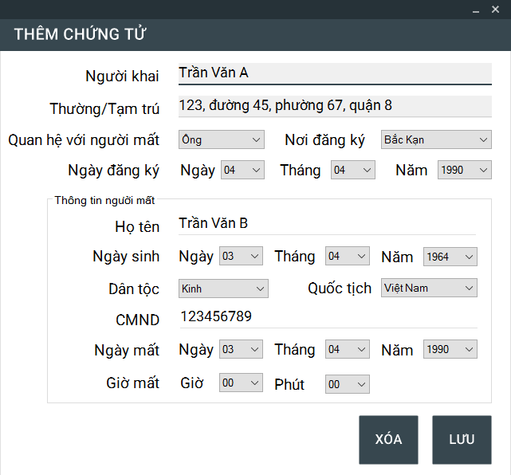

* + 1. **Class Diagram**



* + 1. **Activity diagram**

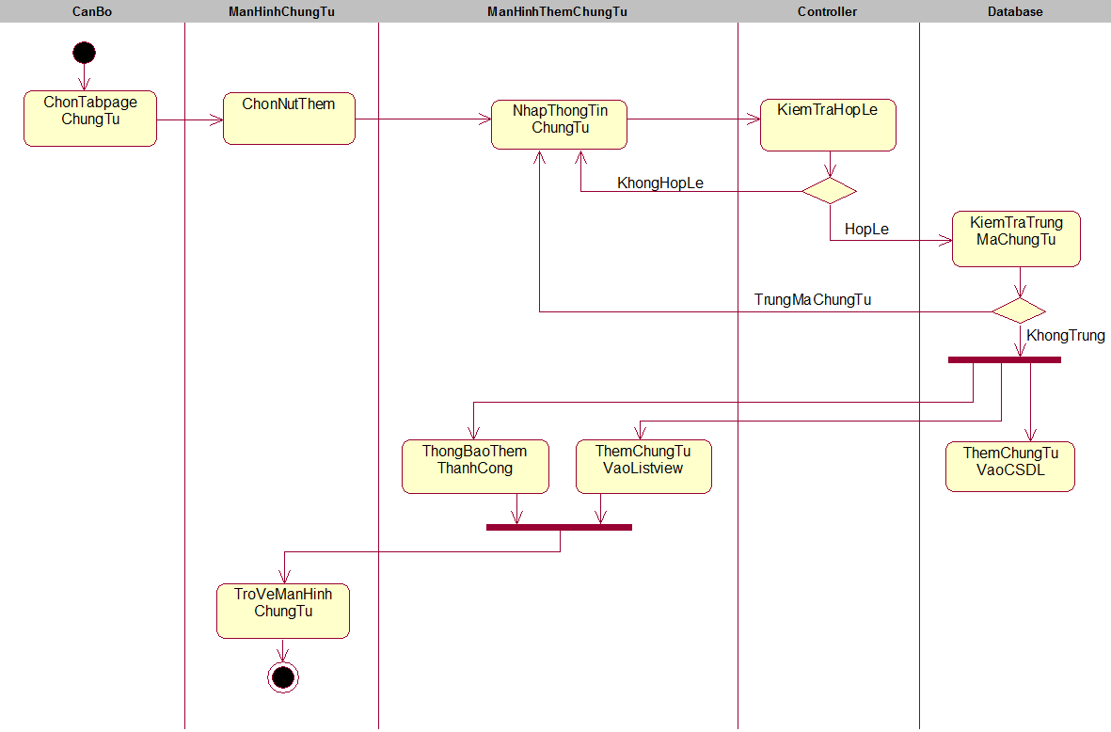

* + 1. **Sequence diagram**

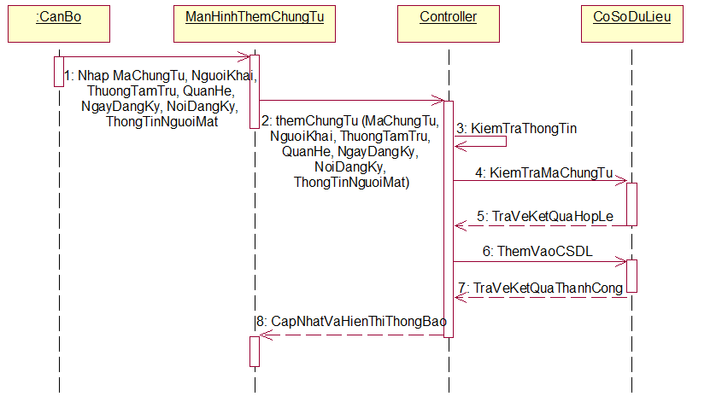

* 1. **UC20: Sửa chứng tử**
     1. **Mô tả use case**

|  |  |
| --- | --- |
| **Name** | Sửa chứng tử |
| **Code** | UC20 |
| **Description** | Cho phép actor sửa tạm trú |
| **Actor** | Cán bộ |
| **Trigger** | Actor bấm nút “Sửa” |
| **Pre-Condition** | Actor đã đăng nhập thành công  Đang ở tabpage “Chứng Tử”  Đã click chuột vào một đối tượng cần chỉnh sửa |
| **Post Condition** | Sửa thông tin đối tượng đã chọn thành công |

* + 1. **Hoạt động**

|  |  |  |
| --- | --- | --- |
| **Hoạt động** | **Actor** | **Hệ thống** |
| 1 | Actor bấm nút “Sửa” để sửa thông tin chứng tử. |  |
| 2 |  | Hệ thống kiểm tra có đang chọn đối tượng chứng tử bất kỳ. |
| 3 |  | Hệ thống hiển thị các thông tin đã từng nhập và cho phép actor sửa chữa (trừ mã số chứng tử). |
| 5 | Actor chỉnh sửa lại thông tin chứng tử của đối tượng đã chọn. |  |
| 6 |  | Hệ thống lưu lại thông tin đã sửa vào cơ sở dữ liệu. |

* + 1. **Thông báo hệ thống**

|  |  |
| --- | --- |
| **Thông báo** | **Nội dung** |
| MS01 | “Vui lòng chọn chứng tử cần chỉnh sửa”  Message thông báo khi actor bấm nút “Sửa” nhưng chưa chọn đối tượng chứng tử cần chỉnh sửa. |
| MS02 | “Vui lòng điền đầy đủ tất cả các thông tin.”  Message thông báo khi actor bấm nút “Lưu” nhưng vẫn chưa nhập đầy đủ thông tin. |
| MS03 | “Dừng chỉnh sửa thông tin chứng tử?”  Message thông báo và yêu cầu chọn Yes/No khi actor bấm nút “X” ở góc phải màn hình để dừng việc chính sửa thông tin chứng tử. |
| MS04 | “Chỉnh sửa thành công”  Message thông báo khi chỉnh sửa thành công thông tin của chứng tử đã chọn. |

* + 1. **Thiết kế giao diện**

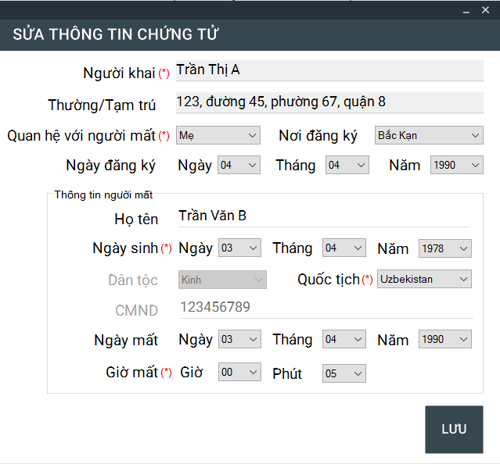

* + 1. **Activity diagram**

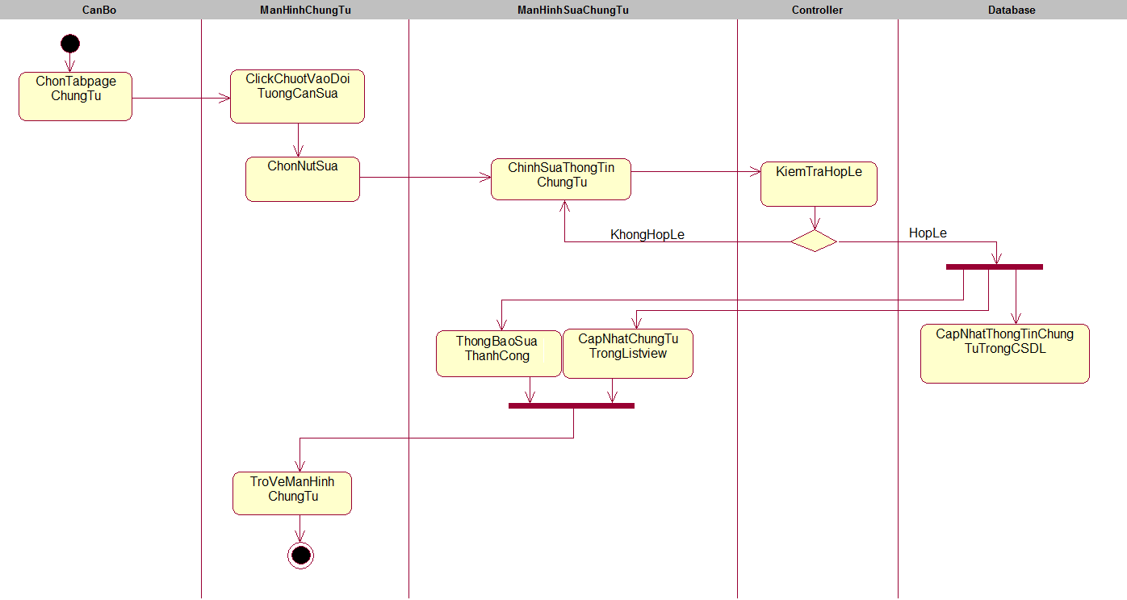

* + 1. **Class Diagram**



* + 1. **Sequence diagram**

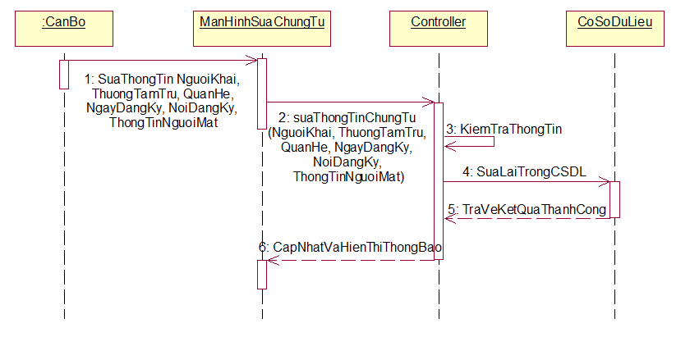

* 1. **UC21: Xóa chứng tử**
     1. **Mô tả use case**

|  |  |
| --- | --- |
| **Name** | Xóa chứng tử |
| **Code** | UC21 |
| **Description** | Cho phép actor xóa chứng tử |
| **Actor** | Cán bộ |
| **Trigger** | Actor bấm nút “Xóa” |
| **Pre-Condition** | Actor đã đăng nhập thành công  Đang ở tabpage “Chứng Tử”  Đã click chuột vào một đối tượng cần xóa |
| **Post Condition** | Xóa đối tượng chứng tử đã chọn ra khỏi cơ sở dữ liệu |

* + 1. **Hoạt động**

|  |  |  |
| --- | --- | --- |
| **Hoạt động** | **Actor** | **Hệ thống** |
| 1 | Actor bấm nút “Xóa” để xóa một đối tượng chứng tử. |  |
| 2 |  | Hệ thống kiểm tra xem có đang chọn đối tượng chứng tử bất kỳ. |
| 3 |  | Hệ thống xác nhận xem có chắc chắn muốn xóa không. |
| 4 | Actor bấm nút “Yes” xác nhận xóa. |  |
| 5 |  | Hệ thống xóa đối tượng chứng tử đã chọn ra khỏi cơ sở dữ liệu. |

* + 1. **Thông báo hệ thống**

|  |  |
| --- | --- |
| **Thông báo** | **Nội dung** |
| MS01 | “Vui lòng chọn chứng tử cần xóa”  Message thông báo khi actor bấm nút “Xóa” nhưng chưa chọn đối tượng chứng tử cần xóa. |
| MS02 | “Xóa thành công”  Message thông báo khi xóa thành công đối tượng chứng tử đã chọn ra khỏi cơ sở dữ liệu. |

* + 1. **Activity diagram**

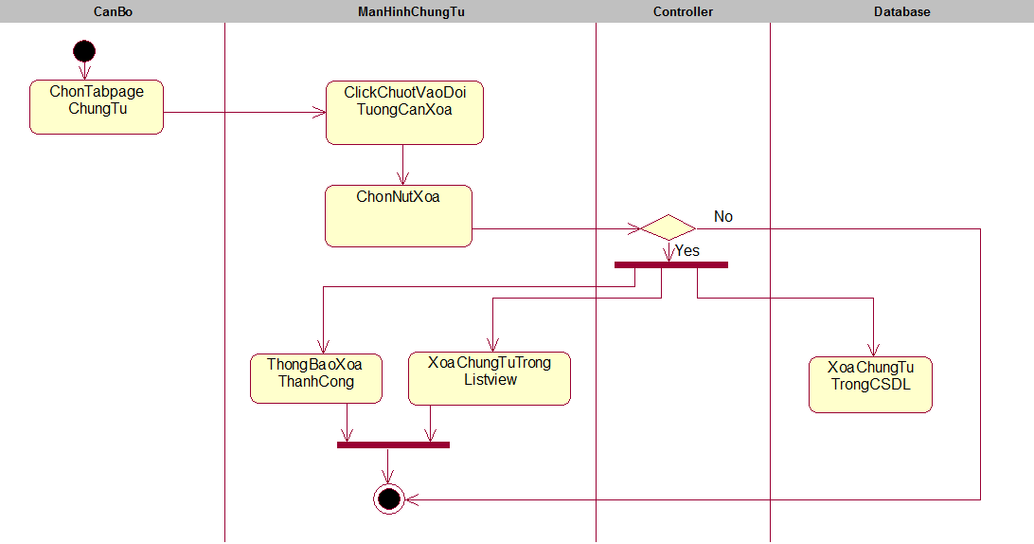

* + 1. **Class Diagram**



* + 1. **Sequence diagram**

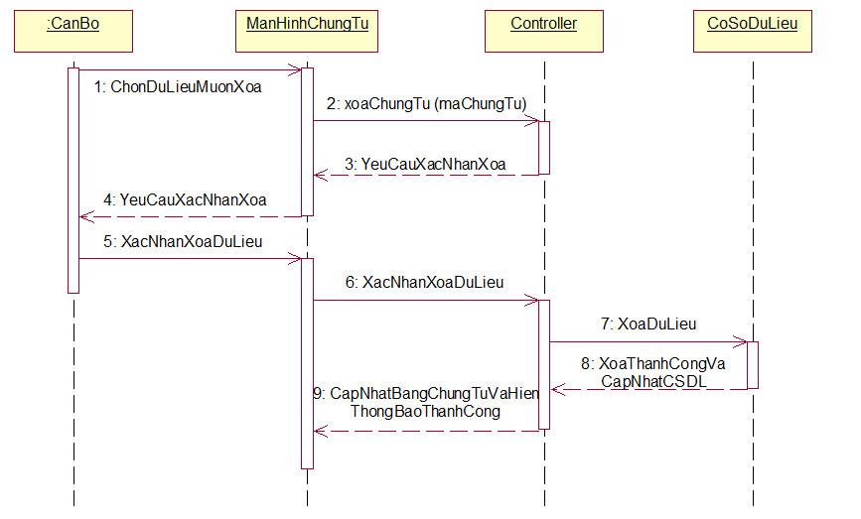

* 1. **UC22: Thông tin tiền án tiền sự**
     1. **Mô tả use case**

|  |  |
| --- | --- |
| **Name** | Thông tin tiền án tiền sự |
| **Code** | UC22 |
| **Description** | Xem thông tin các loại tiền án, tiền sự đã lưu |
| **Actor** | Cán bộ |
| **Trigger** | Actor bấm nút thanh tabpage “Tiền án tiền sự” |
| **Pre-Condition** | Actor đã đăng nhập thành công vào hệ thống  Đang ở tabpage “Tiền án tiền sự” |
| **Post Condition** |  |

* + 1. **Hoạt động**

|  |  |  |
| --- | --- | --- |
| **Hoạt động** | **Actor** | **Hệ thống** |
| 1 | Người dùng bấm vào thanh tabpage “Tiền án tiền sự”. |  |
| 2 |  | Hệ thống sẽ chuyển sang màn hình hiển thị thông tin các tiền án tiền sự đã lưu trữ. |

* + 1. **Class Diagram**

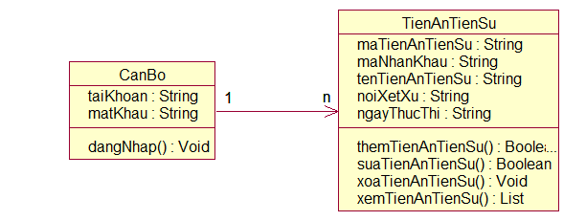

* + 1. **Thiết kế giao diện**

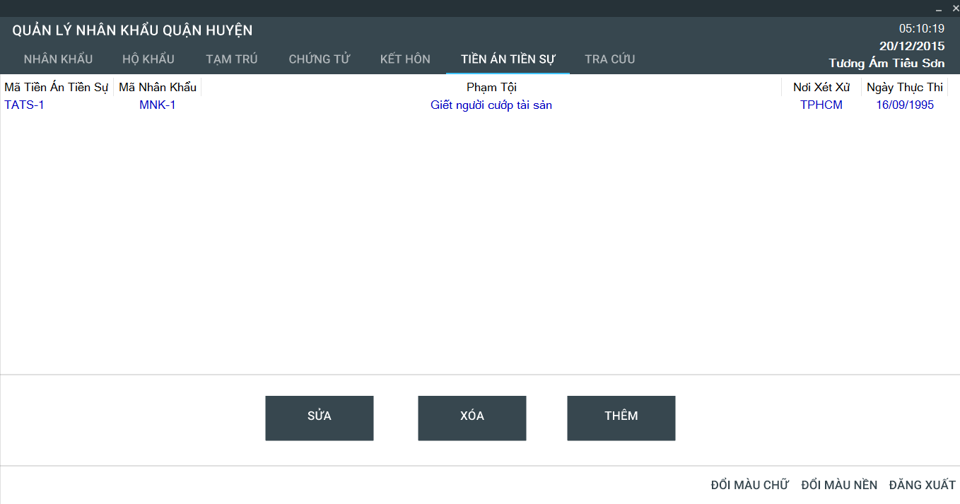

* 1. **UC23: Thêm tiền án tiền sự**
     1. **Mô tả use case**

|  |  |
| --- | --- |
| **Name** | Thêm tiền án tiền sự |
| **Code** | UC23 |
| **Description** | Cho phép actor thêm mới tiền án tiền sự |
| **Actor** | Cán bộ |
| **Trigger** | Actor bấm nút “Thêm” |
| **Pre-Condition** | Actor đã đăng nhập thành công vào hệ thống.  Đang ở tabpage “Tiền án tiền sự” |
| **Post Condition** | Thêm tiền án tiền sự mới thành công |

* + 1. **Hoạt động**

|  |  |  |
| --- | --- | --- |
| **Hoạt động** | **Actor** | **Hệ thống** |
| 1 | Actor bấm nút “Thêm” để thêm tiền án tiền sự mới. |  |
| 2 |  | Hệ thống sẽ hiển thị những thông tin mà người dùng cần nhập. |
| 3 | Actor nhập vào những thông tin của tiền án tiền sự mới |  |
| 4 | Actor bấm nút “Lưu” để thêm tiền án tiền sự mới. |  |
| 5 |  | Hệ thống xác nhận các thông tin đã nhập vào có hợp lệ hay không. |
| 6 |  | Hệ thống lưu thông tin tiền án tiền sự mới vào cơ sở dữ liệu. |

* + 1. **Thông báo hệ thống**

|  |  |
| --- | --- |
| **Thông báo** | **Nội dung** |
| MS01 | “Vui lòng điền đầy đủ tất cả các thông tin.”  Message thông báo khi actor bấm nút “Lưu” nhưng vẫn chưa nhập đầy đủ thông tin. |
| MS02 | “Mã TATS đã có sẵn, vui lòng nhập mã TATS khác.”  Message thông báo khi actor bấm nút “Lưu” nhưng mã tiền án tiền sự đó đã tồn tại trong cơ sở dữ liệu. |
| MS03 | “Dừng thêm tiền án tiền sự mới ?”  Message thông báo và yêu cầu chọn Yes/No khi actor bấm nút “X” ở góc phải màn hình để dừng việc thêm tiền án tiền sự mới. |
| MS04 | “Thêm mới thành công”  Message thông báo khi thêm thành công một tiền án tiền sự mới. |

* + 1. **Thiết kế giao diện**

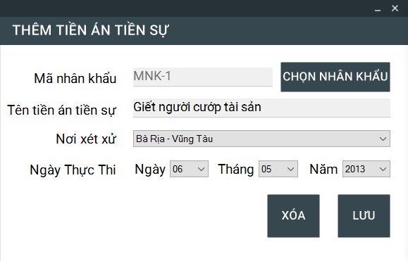

* + 1. **Class Diagram**



* + 1. **Activity diagram**



* + 1. **Sequence diagram**

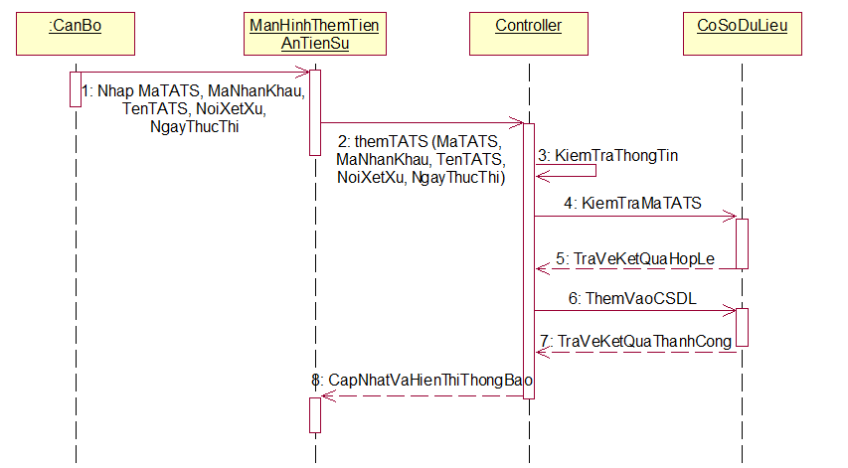

* 1. **UC24: Sửa thông tin tiền án tiền sự**
     1. **Mô tả use case**

|  |  |
| --- | --- |
| **Name** | Sửa thông tin tiền án tiền sự |
| **Code** | UC24 |
| **Description** | Cho phép actor sửa tiền án tiền sự |
| **Actor** | Cán bộ |
| **Trigger** | Actor bấm nút “Sửa” |
| **Pre-Condition** | Actor đã đăng nhập thành công  Đang ở tabpage “Tiền án tiền sự”  Đã click chuột vào một đối tượng cần chỉnh sửa |
| **Post Condition** | Sửa thông tin đối tượng đã chọn thành công |

* + 1. **Hoạt động**

|  |  |  |
| --- | --- | --- |
| **Hoạt động** | **Actor** | **Hệ thống** |
| 1 | Actor bấm nút “Sửa” để sửa thông tin đối tượng tiền án tiền sự. |  |
| 2 |  | Hệ thống kiểm tra xem có đang chọn đối tượng tiền án tiền sự bất kỳ. |
| 3 |  | Hệ thống hiển thị các thông tin đã từng nhập và cho phép actor sửa chữa (trừ mã tiền án tiền sự). |
| 5 | Actor chỉnh sửa lại thông tin tiền án tiền sự của đối tượng đã chọn. |  |
| 6 |  | Hệ thống lưu lại thông tin đã sửa vào cơ sở dữ liệu. |

* + 1. **Thông báo hệ thống**

|  |  |
| --- | --- |
| **Thông báo** | **Nội dung** |
| MS01 | “Vui lòng chọn tiền án tiền sự cần chỉnh sửa”  Message thông báo khi actor bấm nút “Sửa” nhưng chưa chọn đối tượng nhân khẩu cần chỉnh sửa. |
| MS02 | “Vui lòng điền đầy đủ tất cả các thông tin.”  Message thông báo khi actor bấm nút “Lưu” nhưng vẫn chưa nhập đầy đủ thông tin. |
| MS03 | “Dừng chỉnh sửa thông tin tiền án tiền sự ?”  Message thông báo và yêu cầu chọn Yes/No khi actor bấm nút “X” ở góc phải màn hình để dừng việc chính sửa thông tin tiền án tiền sự. |
| MS04 | “Chỉnh sửa thành công”  Message thông báo khi chỉnh sửa thành công thông tin của tiền án tiền sự đã chọn. |

* + 1. **Thiết kế giao diện**

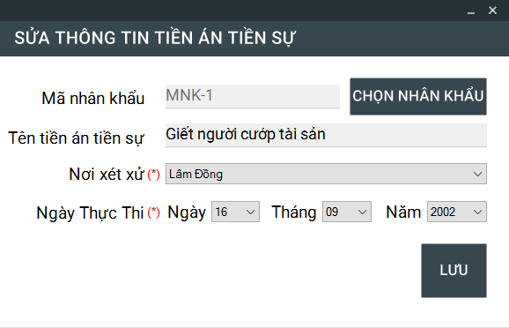

* + 1. **Class diagram**



* + 1. **Activity diagram**

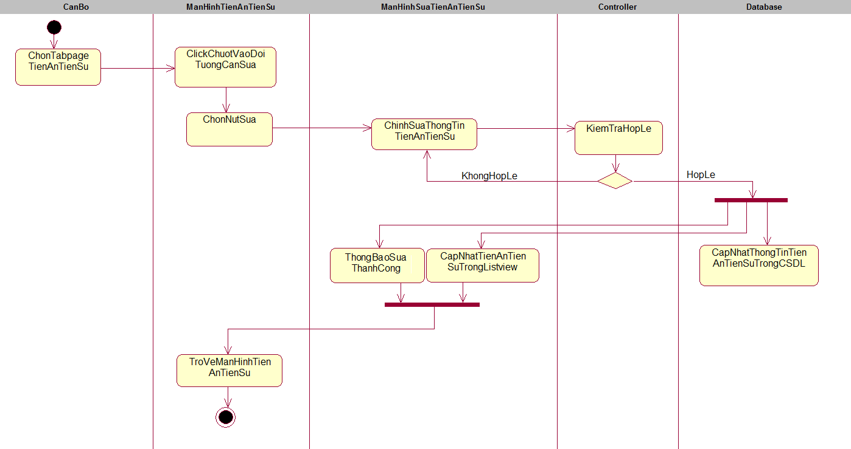

* + 1. **Sequence diagram**

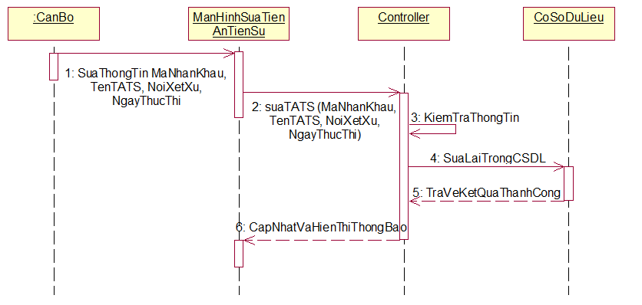

* 1. **UC25: Xóa tiền án tiền sự**
     1. **Mô tả use case**

|  |  |
| --- | --- |
| **Name** | Xóa tiền án tiền sự |
| **Code** | UC25 |
| **Description** | Cho phép actor xóa tiền án tiền sự |
| **Actor** | Cán bộ |
| **Trigger** | Actor bấm nút “Xóa” |
| **Pre-Condition** | Actor đã đăng nhập thành công  Đang ở tabpage “Tiền án tiền sự”  Đã click chuột vào một đối tượng cần xóa |
| **Post Condition** | Xóa đối tượng tiền án tiền sự đã chọn ra khỏi cơ sở dữ liệu |

* + 1. **Hoạt động**

|  |  |  |
| --- | --- | --- |
| **Hoạt động** | **Actor** | **Hệ thống** |
| 1 | Actor bấm nút “Xóa” để xóa một đối tượng tiền án tiền sự. |  |
| 2 |  | Hệ thống kiểm tra xem có đang chọn đối tượng tiền án tiền sự bất kỳ. |
| 3 |  | Hệ thống xác nhận xem có chắc chắn muốn xóa không. |
| 4 | Actor bấm nút “Yes” xác nhận xóa. |  |
| 5 |  | Hệ thống xóa đối tượng tiền án tiền sự đã chọn ra khỏi cơ sở dữ liệu. |

* + 1. **Thông báo hệ thống**

|  |  |
| --- | --- |
| **Thông báo** | **Nội dung** |
| MS01 | “Vui lòng chọn tiền án tiền sự cần xóa”  Message thông báo khi actor bấm nút “Xóa” nhưng chưa chọn đối tượng tiền án tiền sự cần xóa. |
| MS02 | “Xóa thành công”  Message thông báo khi xóa thành công đối tượng tiền án tiền sự đã chọn ra khỏi cơ sở dữ liệu. |

* + 1. **Activity diagram**

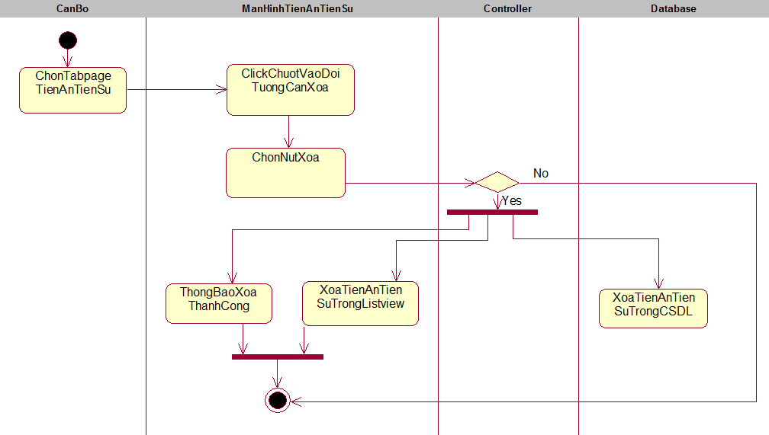

* + 1. **Class Diagram**



* + 1. **Sequence diagram**

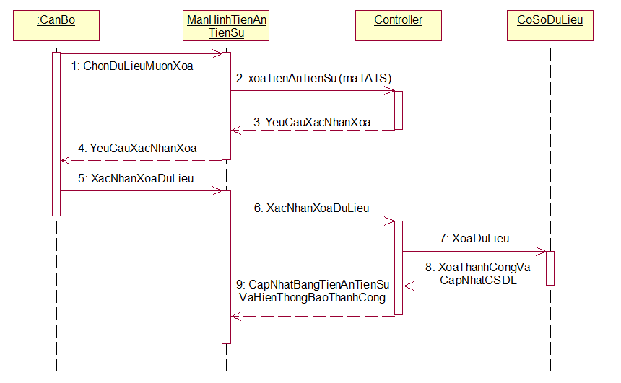

* 1. **UC26: Tra cứu**
     1. **Mô tả use case**

|  |  |
| --- | --- |
| **Name** | Tra Cứu |
| **Code** | UC26 |
| **Description** | Cho phép actor tra cứu thông tin nhân khẩu, hộ khẩu, v..v.. |
| **Actor** | Cán bộ |
| **Trigger** | Actor nhập thông tin và bấm nút “Tìm” |
| **Pre-Condition** | Actor đã đăng nhập thành công  Đang ở tabpage “Tra Cứu” |
| **Post Condition** | Danh sách đối tượng được tra cứu |

* + 1. **Hoạt động**

|  |  |  |
| --- | --- | --- |
| **Hoạt động** | **Actor** | **Hệ thống** |
| 1 | Actor chọn loại đối tượng. |  |
| 2 | Actor chọn loại thông tin. |  |
| 3 | Actor chọn/nhập thông tin cần tra cứu |  |
| 4 | Actor bấm nút “Tìm” để bắt đầu tìm kiếm |  |
| 5 |  | Hệ thống kiểm tra xem thông tin có trống hoặc chưa chọn hay không |
| 6 |  | Hệ thống kiểm tra xem thông tin của đối tượng có tồn tại trong CSDL |
| 7 |  | Hệ thống trả về thông tin đối tượng cần tra cứu và thông báo thành công. |

* + 1. **Thông báo hệ thống**

|  |  |
| --- | --- |
| **Thông báo** | **Nội dung** |
| MS01 | “Vui lòng chọn loại thông tin tra cứu theo”  Message thông báo khi actor bấm nút “Tìm” nhưng chưa chọn loại thông tin cần tra cứu theo. |
| MS02 | “Vui lòng nhập thông tin để tra cứu”  Message thông báo khi actor bấm nút “Tìm” nhưng chưa nhập thông tin cần tra cứu. |
| MS03 | “Tra cứu thành công”  Message thông báo khi tìm thấy đối tượng cần tra cứu trong cơ sở dữ liệu. |

* + 1. **Thiết kế giao diện**

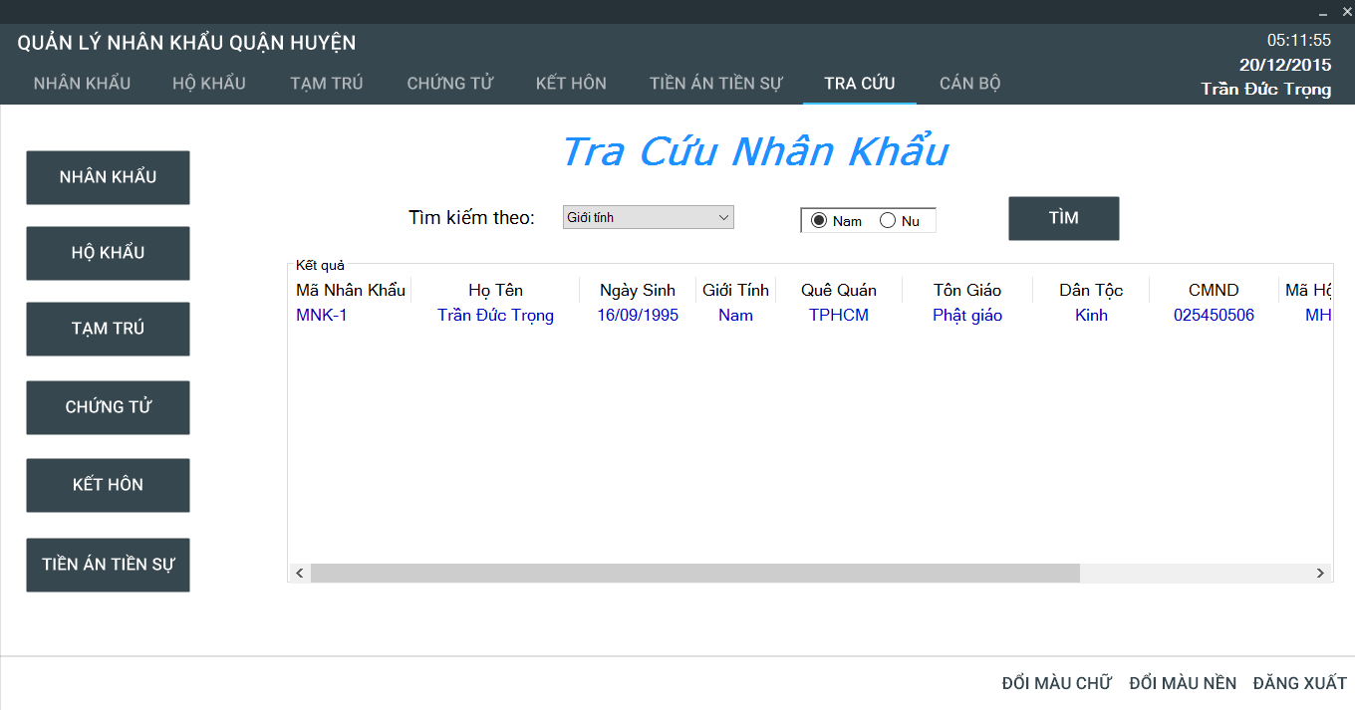

* + 1. **Activity diagram**

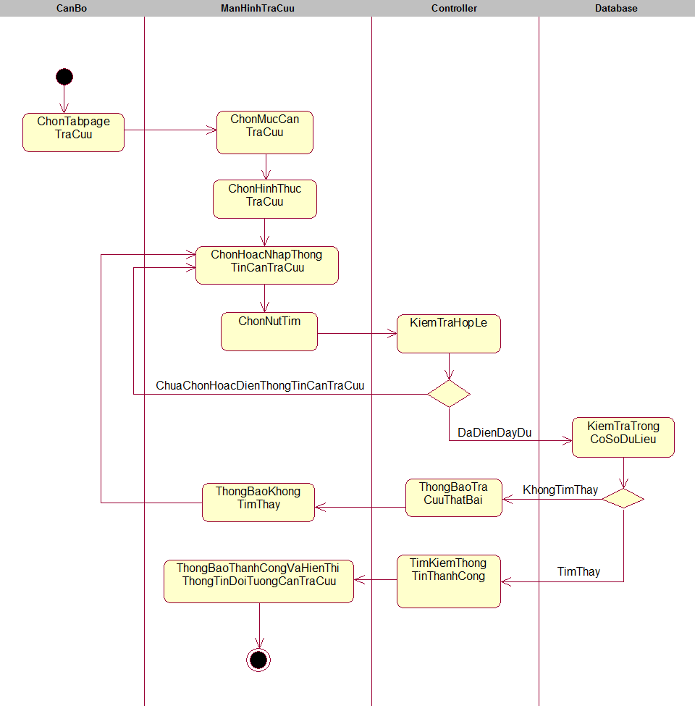

* + 1. **Sequence diagram**

